

รายงาน โครงงานระบบจองสถานที่ในสถาบันเทคโนโลยีพระจอมเกล้าเจ้าคุณทหารลาดกระบัง

KMITL Online Space Reservation System

จัดทําโดย

นาย กวิน เรืองประทีปแสง 59070009

นาย คุณานนต์ ศรีสันติโรจน์ 59070022

นาย ฐิติภัทร วรรัตน์ 59070043

นาย นาธาร เยี่ยงศุภพานนทร์ 59070087

นาย พรพรหม เขียวจักร 59070113

เสนอ

อาจารย์ ศรีนวล นลินทิพย์วงศ์

ผศ.ดร. ภัทรชัย ลลิตโรจน์วงศ์

ผศ.ดร. กนกวรรณ อัจฉริยะชาญวณิช

รายงานนี้เป็นส่วนหนึ่งของวิชา

แนวคิดระบบฐานข้อมูล (Database System Concepts)

รหัสวิชา 06016217

ภาคเรียนที่ 2 ปีการศึกษา 2560

หลักสูตรวิทยาศาสตร์บัณฑิต สาขาวิชาเทคโนโลยีสารสนเทศ

คณะเทคโนโลยีสารสนเทศ สถาบันเทคโนโลยีพระจอมเกล้าเจ้าคุณทหารลาดกระบัง

# คำนำ

การพัฒนาระบบนี้มีเป้าหมายในการยกระดับการจองสถานที่ของทางสถาบันให้เป็นไปอย่างอัตโนมัติ โดยมีความตั้งใจในการพัฒนาระบบนี้เพื่อการทดแทนระบบเดิมที่ต้องเขียนแบบฟอร์ม และรองรับการใช้งานของทุกคณะ ทุกอาคาร โดยการเปิดระบบให้อาจารย์ นักศึกษา เจ้าหน้าที่และบุคคลภายนอกสามารถเข้ามาดู และทำการจองสถานที่ได้ โดยมีขั้นตอนการทำงานที่คล้ายคลึงกับระบบเดิมและระบบของบริษัทเอกชนอื่น ๆ

รายงานนี้เป็นส่วนหนึ่งของการนำเสนอโครงงานระบบจองสถานที่ออนไลน์ในสถาบันพระจอมเกล้าเจ้าคุณทหารลาดกระบัง โดยทางผู้จัดทำหวังว่าการพัฒนาระบบนี้จะทำให้ทางทีมพัฒนาได้มีการเรียนรู้ในการเขียนเว็บไซต์ในรูปแบบออนไลน์ จัดการด้านการพัฒนาระบบการจัดการ และจัดการระบบจัดเก็บข้อมูลเชิงสัมพันธ์ (Relational Database) หากรายงานมีข้อผิดพลาดก็ขออภัยใน ณ ที่นี้ด้วย

ผู้จัดทำ

5 เมษายน 2561

# สารบัญ

คำนำ 2

สารบัญ 3

บทที่ 1 บทนำ 5

1.1 ปัญหาและความสำคัญ 5

1.2 วัตถุประสงค์ของการศึกษา 5

1.3 ขอบเขตของการพัฒนาระบบ 5

1.4 ขั้นตอนการพัฒนาระบบ 6

1.5 เครื่องมือและเทคโนโลยีที่ใช้ 6

1.6 ประโยชน์ที่คาดว่าจะได้รับ 7

บทที่ 2 การทำงานของระบบปัจจุบัน 8

2.1 ลักษณะการทำงานของระบบ 8

2.2 ปัญหาของระบบ 8

2.3 การวิเคราะห์ความต้องการระบบใหม่ 8

บทที่ 3 การออกแบบฐานข้อมูล 9

3.1 แบบจำลองการออกแบบเชิงตรรกะ (Logical Design Model) 9

3.2 พจนานุกรมข้อมูล (Data Dictionary) 11

3.2.1 ตารางข้อมูลของฐานข้อมูล 11

3.2.2 รายละเอียดข้อมูลในตาราง 11

บทที่ 4 การพัฒนาระบบ 14

4.1 โครงสร้างฐานข้อมูลของระบบ (Database Schema) 14

4.2 ส่วนประกอบต่าง ๆ ของระบบ 18

4.2.1 ประเภทของผู้ใช้งาน 18

4.2.2 หน้าใช้งานหลัก 20

4.3.1 โปรแกรม (ส่วนติดต่อประสานผู้ใช้) 21

4.3.2 รายงานต่าง ๆ 28

4.4 ฐานข้อมูลที่พัฒนา 33

บทที่ 5 บทสรุปและข้อเสนอแนะ 35

5.1 สรุปโครงงาน 35

5.2 ปัญหาในการพัฒนาระบบและวิธีแก้ไข 35

5.3 ข้อเสนอแนะ 35

บรรณานุกรม 37

# บทที่ 1 บทนำ

## 1.1 ปัญหาและความสำคัญ

ในปัจจุบัน การขอใช้พื้นที่ภายในสถาบันมีความยุ่งยาก และมีขั้นตอนค่อนข้างมาก ทำให้นักศึกษา อาจารย์ บุคลากรภายในสถาบัน หรือผู้ประสงค์ใช้พื้นที่ ต้องดำเนินขั้นตอนมากมาย ทำให้เสียเวลา โอกาส และอาจจะทำให้เสียสิทธิ์ในการเข้าถึงบริการ ระบบในปัจจุบันยังต้องใช้การบันทึกข้อมูลด้วยลายลักษณ์อักษรลงบนแบบฟอร์ม ทำให้เกิดการทำงานซ้ำซ้อน

เนื่องจากเจ้าหน้าที่ที่เกี่ยวข้องจะต้องนำข้อมูลเข้าไปใส่ในระบบการจัดเก็บข้อมูลการใช้งานสถานที่อีกครั้งหนึ่ง และการขอใช้งานนั้น มีความเป็นไปได้ที่จะมีการยกเลิกการใช้งานสถานที่โดยกะทันหัน เช่น อาจารย์ไม่สามารถมาเข้าสอนได้ สถานที่นั้นจึงยังคงเปิดไฟ เปิดแอร์อยู่ ทำให้สิ้นเปลืองทรัพยากร และ งบประมาณในการใช้ไฟฟ้าอีกด้วย

เพราะเหตุนี้ ทางผู้พัฒนาจึงมีแนวคิดพัฒนาระบบจองสถานที่ภายในสถาบันขึ้นมาเพื่อลดระยะเวลา ขั้นตอนการดำเนินการ และปัญหาต่าง ๆ ในการยื่นคำร้องขอใช้พื้นที่ภายในสถาบัน โดยการใช้ระบบการยืนยันการใช้งานสถานที่แบบออนไลน์ ควบคู่กับการการกรอกแบบฟอร์มและค้นหาสถานที่แบบออนไลน์

ด้วยความสามารถของระบบ เช่น ความสามารถในการแสดงข้อมูลของสถานที่ว่าสามารถใช้งาน่ในช่วงเวลาที่ต้องการได้หรือไม่ ผู้มีอำนาจสามารถยืนยันคำร้องได้โดยไม่จำเป็นต้องอยู่ในสถานที่และเวลาราชการ และมีการเก็บรายละเอียดของคำร้องขอ ทำให้การดูแลการใช้งานสถานที่ภายหลังเป็นเรื่องที่สะดวก

## 1.2 วัตถุประสงค์ของการศึกษา

1. เพื่อเรียนรู้การพัฒนาเว็บแอปพลิเคชันด้วยภาษา Java, Scala, HTML และ JavaScript
2. เพื่อลดการใช้กระดาษ และเปลี่ยนสู่การดำเนินงานแบบดิจิทัล
3. เพื่อให้แต่ละฝ่ายมีข้อมูลและตารางการใช้สถานที่อันเป็นปัจจุบัน ข้อมูลเดียวกัน และสามารถเข้าถึงได้ง่าย
4. เพื่อลดการสูญหายของใบยืนยันการจองสถานที่
5. เพื่ออำนวยความสะดวกและเพิ่มความรวดเร็วในกระบวนการจองสถานที่
6. เพื่อให้การจองสถานที่ สามารถตรวจสอบและดูแลโดยเจ้าหน้าที่ของคณะ และ สถาบัน ได้อีกด้วย

## 1.3 ขอบเขตของการพัฒนาระบบ

1. บุคลากรและนักศึกษาสามารถยื่นคำขอใช้บริการสถานที่แบบออนไลน์ได้
2. ผู้ใช้สามารถดูภาพรวมของสถานที่ ณ ช่วงเวลาที่ต้องการได้ในรูปแบบ Dashboard หรือรูปแบบใกล้เคียง
3. ผู้ใช้สามารถแจ้งปัญหาการใช้งานสถานที่ให้แก่เจ้าหน้าที่ได้ผ่านทางระบบ
4. ระบบสามารถแจ้งเตือนสถานะการใช้งานให้ผู้ดูแลห้องได้
5. ระบบสามารถเข้าถึงจากเว็บไซต์บน สมาร์ทโฟน แท็บเล็ต คอมพิวเตอร์ หรืออุปกรณ์ที่สามารถเข้า Web Browser และต่อกับอินเตอร์เน็ตภายนอกได้
6. ผู้ดูแลสถานที่สามารถเพี่มข้อมูลเกี่ยวกับสถานที่ได้

## 1.4 ขั้นตอนการพัฒนาระบบ

1. กําหนดขอบเขตของระบบที่พัฒนาและทฤษฎีที่ต้องศึกษา
2. วิเคราะห์ปัญหาที่ต้องการแก้ไขในระบบใหม่
3. ศึกษาค้นคว้าในเรื่องของการพัฒนาเว็บแอปพลิเคชัน
4. ศึกษาค้นคว้าในเรื่องของระบบจองสถานที่แบบเดิม และระบบการจองในองค์กรอื่น
5. เก็บข้อมูลความต้องการของผู้ใช้ เช่น สอบถามงานสถานที่ของแต่ละคณะ ว่าการทำงานในระบบเก่านั้นทำอย่างไร และต้องการอะไร หากมีระบบใหม่ที่สามารถจองสถานที่ผ่านทางอินเทอร์เน็ตได้
6. วิเคราะห์ความต้องการของผู้ใช้กลุ่มเป้าหมายและวิเคราะห์ข้อมูลจากการรวบรวมข้อมูล ณ สถานที่ต่าง ๆ
7. พัฒนาระบบและทดสอบระบบ
8. ปรับปรุงประสิทธิภาพและแก้ไขข้อบกพร่อง
9. สรุปผลการพัฒนาและจัดทําเอกสารประกอบการพัฒนา

## 1.5 เครื่องมือและเทคโนโลยีที่ใช้

เครื่องมือที่ใช้

1. IntelliJ IDEA
2. Git
3. GitHub
4. DataGrip
5. AWS Elastic Cloud Compute (EC2)
6. AWS Relational Database Service (RDS)
7. AWS Elastic Container Service (ECS)

เทคโนโลยีที่ใช้

1. Java
2. Scala
3. Sangria GraphQL
4. JavaScript
5. Vue.js
6. PostgreSQL
7. Docker
8. NodeJS
9. ExpressJS
10. VueJS

## 1.6 ประโยชน์ที่คาดว่าจะได้รับ

1. ทำให้ไม่ต้องใช้กระดาษในกระบวนการจองสถานที่
2. ทำให้การดำเนินการจองสถานที่เป็นไปได้อย่างรวดเร็วยิ่งขึ้นและได้ผลลัพธ์การจองอย่างรวดเร็ว
3. เพื่มความเร็วในการร้องขอสถานที่ของเจ้าหน้าที่ เพื่อให้เจ้าหน้าที่สามารถจัดการการจองอย่างเร่งด่วนได้ดียี่งขึ้น
4. ลดภาระงานของฝ่ายสถานที่ในการจัดทำตารางการจองห้องของบุคลากร
5. การจองสถานที่มีความแม่นยำมากขึ้น โดยการเปลี่ยนทุกธุรกรรมให้ทำผ่านระบบ
6. การจองจะไม่มีการจองซ้ำซ้อน หรือ คาบเกี่ยวระหว่างกัน
7. ผู้ใช้สามารถยกเลิกการจองได้ผ่านระบบ ทำให้เจ้าหน้าที่รับทราบการยกเลิกได้เร็วขึ้น ทำให้แม่บ้านไม่มีความจำเป็นที่จะต้องเปิดห้อง ซึ่งเปลืองทรัพยากรของสถาบัน
8. การยกเลิกผ่านระบบ ทำให้ผู้ใช้งานท่านอื่น สามารถจองเวลานั้นได้ทันที

# บทที่ 2 การทำงานของระบบปัจจุบัน

## 2.1 ลักษณะการทำงานของระบบ

เป็นระบบที่มีหน้าที่จองสถานที่ให้กับอาจารย์ นักศึกษา บุคลากรภายในสถาบัน บุคคลภายนอก โดยแต่ละคณะ หรืองานอาคารสถานที่ จะมีเจ้าหน้าที่ดูแลด้านการจอง/ใช้งานสถานที่โดยเฉพาะ โดยเจ้าหน้าที่ต้องดูแลเรื่องการเลือกห้องให้กับทางผู้จอง สร้างตารางการใช้งานห้องให้กับเจ้าหน้าที่ หรือ/และ แม่บ้านเพื่อให้เปิดห้อง/สถานที่ เตรียมพร้อมการเรียนการสอน หรือ อีเว็นท์ที่กำลังจะเกิดขึ้น

## 2.2 ปัญหาของระบบ

ระบบเก่ามีความล่าช้าในการขออนุมัติ เนื่องจากจะต้องมีการขอลายเซ็นของผู้มีอำนาจของแต่ละคณะ (เช่น คณบดี, รองคณบดี, หัวหน้าภาควิชา หรือเจ้าหน้าที่ที่มีอำนาจในการอนุมัติการใช้งานสถานที่ของคณะ หรือ ภาควิชานั้น ๆ) และลายเซ็นต์ของอาจารย์ที่ปรึกษา

หากผู้ขอใช้งานสถานที่เป็นนักศึกษา ทำให้การจองนั้นขึ้นอยู่กับความเร็วในการได้รับอนุมัติ

และด้วยระบบเก่านั้น ไม่มีการอับเดทด้วยข้อมูลล่าสุด และ อย่างต่อเนื่องในแต่ละฝ่ายงาน (ฝ่ายงานอาคารสถานที่ และ ฝ่ายกิจกรรม) จึงทำให้เกิดความซ้ำซ้อนทางด้านข้อมูลการใช้งานสถานที่ หรือผู้ที่จองซ้ำนั้น ต้องการที่จะใช้ห้องนั้น ๆ โดยเฉพาะ จึงเกิดความขัดแย้งกันของการใช้งานสถานที่ ส่งผลต่อเวลา และ ทรัพยากรของสถาบัน

เช่นเดียวกันการยกเลิกอย่างฉุกเฉิน ซึ่งอาจจะเกิดจากผู้จองนั้น ไม่ได้มาใช้สถานที่นั้นจริง ๆ จึงทำให้คนที่ต้องการใช้งานห้องนั้น ๆ ไม่สามารถเข้ามาใช้ได้ เนื่องจากยังเป็นสิทธิของผู้จองคนแรกแล้ว

## 2.3 การวิเคราะห์ความต้องการระบบใหม่

ระบบใหม่ต้องการที่จะแก้ไขปัญหาด้านการจองซ้ำ จองเกี่ยวเวลากัน และลดภาระการทำงานของเจ้าหน้าที่ด้วยการใช้เทคโนโลยีการจองแบบออนไลน์ เพื่อมาทดแทนการใช้ระบบเดิมที่ทำการดำเนินการด้วยกระดาษทั้งหมด มาเป็นระบบดิจิตอล

โดยระบบใหม่นั้น จะทำหน้าที่เป็นสื่อกลางใหม่ของการจองสถานที่ภายในสถาบัน ทำให้เกิดการลดการใช้กระดาษ ลดการใช้งานสถานที่โดยที่ไม่ได้เข้ามาใช้จริง (เช่นการยกเลิกการใช้งานสถานที่อย่างเร่งด่วน) และการจองอย่างเร่งด่วนนั้นเป็นไปอย่างสะดวกและแม่นยำมากขึ้น ไม่มีการจองซ้ำหรือจองคาบเกี่ยวเวลากัน

และระบบใหม่นั้น ล้อตามกฎเกณฑ์ของแต่ละคณะ และของสถาบัน ทำให้ระบบเดิมสามารถทำงานได้พร้อมกับระบบใหม่ได้หากมีเหตุฉุกเฉินที่จะต้องสลับเปลี่ยนระบบอย่างกระทันหัน ทำให้การทำงานกลับมาสู่ภาวะปกติได้

# บทที่ 3 การออกแบบฐานข้อมูล

## 3.1 แบบจำลองการออกแบบเชิงตรรกะ (Logical Design Model)

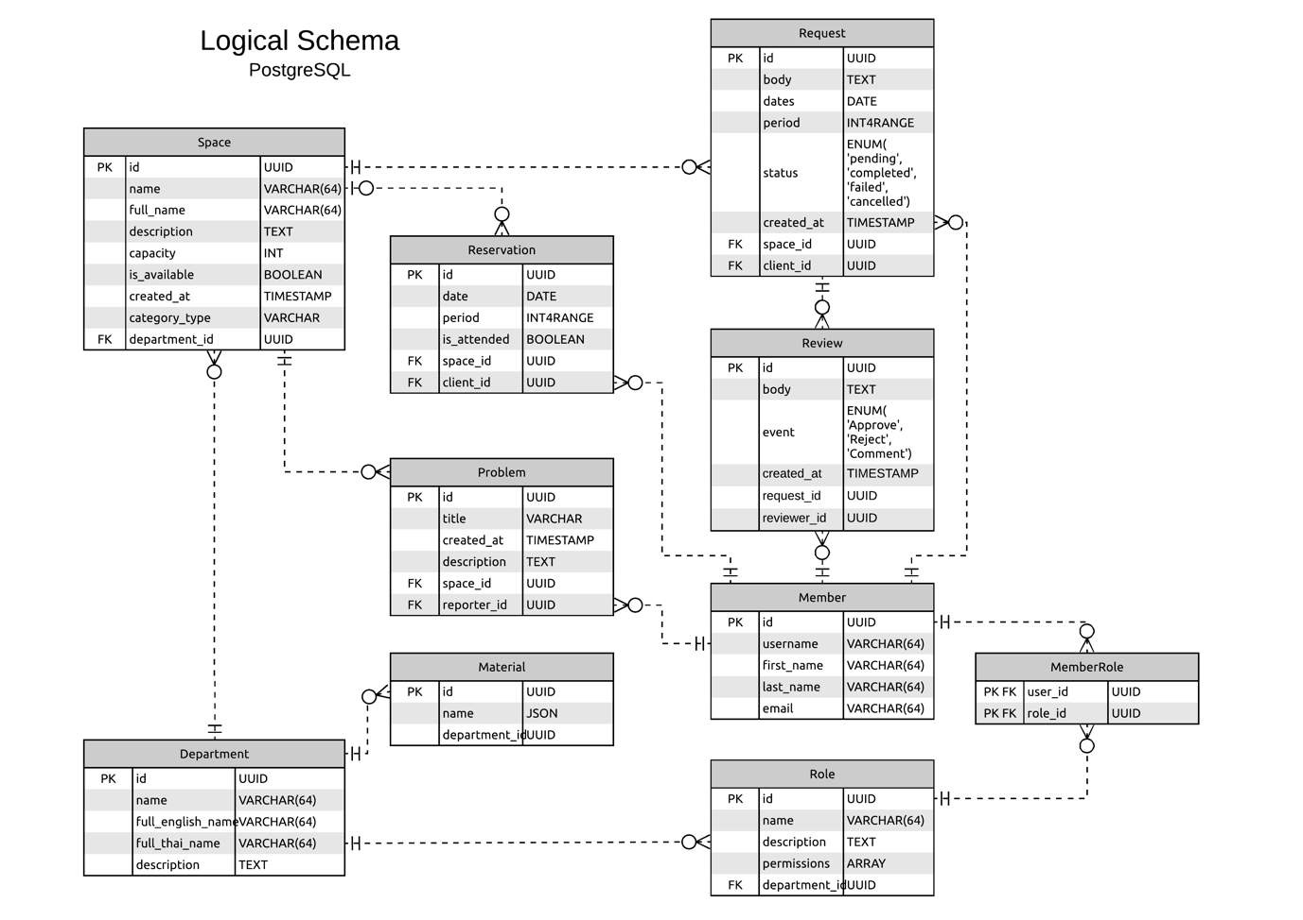

ภาพที่ แผนภาพแสดงความสัมพันธ์ระหว่างเอนทิตีของฐานข้อมูล

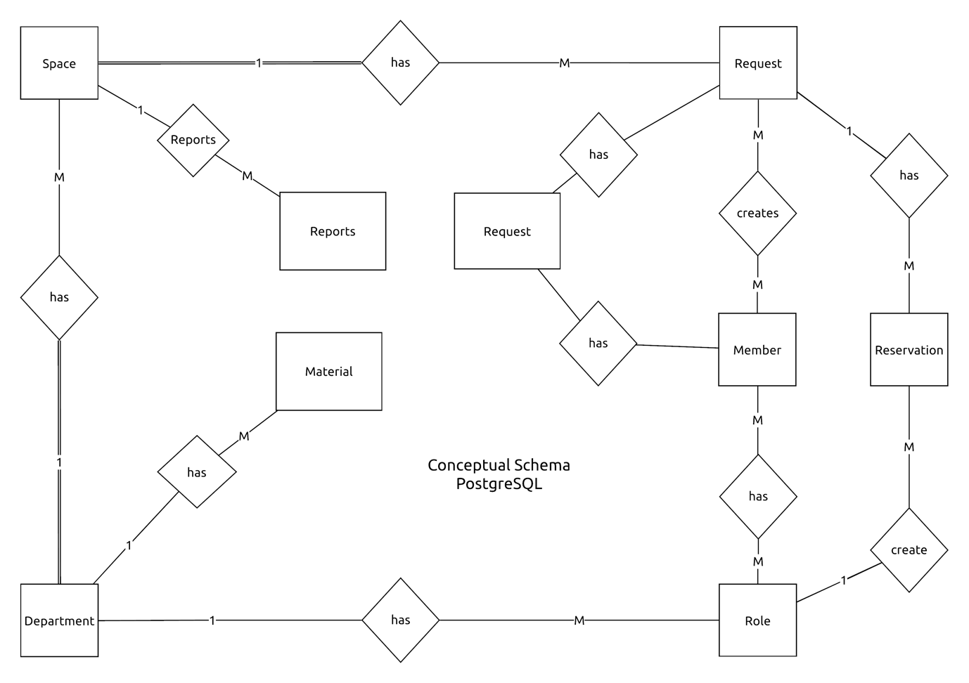

## 3.2 พจนานุกรมข้อมูล (Data Dictionary)

### 3.2.1 ตารางข้อมูลของฐานข้อมูล

| ชื่อตาราง | รายละเอียด |
| --- | --- |
| Space | เก็บข้อมูลสถานที่ |
| Department | เก็บข้อมูลสถานะหน้าที่ของคนในกลุ่มผู้ใช้งาน |
| Problem | เก็บข้อมูลการแจ้งปัญหาภายในสถานที่ |
| Material | เก็บข้อมูลอุปกรณ์ที่ทางคณะ (Department) สามารถให้ยืมได้ |
| Review | เก็บข้อมูลการขอใช้งานสถานที่ที่ยังไม่ได้รับการอนุมัติ |
| Reservation | เก็บข้อมูลการใช้งานสถานที่ |
| Request | เก็บข้อมูลการยืนยันโดยผู้อนุมัติ |
| Member | เก็บข้อมูลของผู้ใช้งาน |
| MemberRole | เก็บข้อมูลผู้ใช้งานที่อยู่ในกลุ่มหนึ่ง |
| Role | เก็บข้อมูลกลุ่มของผู้ใช้งาน |

### 3.2.2 รายละเอียดข้อมูลในตาราง

พจนานุกรมข้อมูลของตาราง Space

|  |  |  |  |  |
| --- | --- | --- | --- | --- |
| ชื่อ attribute | หน้าที่ของ attribute | ประเภทข้อมูล | ประเภท Key | Foreign Key ที่ตาราง |
| id | เลขรหัสของสถานที่ | UUID | PK |  |
| name | ชื่อย่อสถานที่ | VARCHAR(64) |  |  |
| full_name | ชื่อเต็มของสถานที่ | VARCHAR |  |  |
| description | ข้อมูลของสถานที่ | TEXT |  |  |
| is_available | สถานที่นั้นสามารถจองได้หรือไม่ | BOOLEAN |  |  |
| created_at | เวลาที่สถานที่ถูกสร้างในระบบ | TIMESTAMP |  |  |
| category_type | ประเภทของสถานที่ | VARCHAR(64) |  |  |
| department_id | เลขกลุ่มที่สถานที่อยู่ | UUID | FK | Department(id) |

พจนานุกรมข้อมูลของตาราง Department

|  |  |  |  |  |
| --- | --- | --- | --- | --- |
| ชื่อ attribute | หน้าที่ของ attribute | ประเภทข้อมูล | ประเภท Key | Foreign Key ที่ตาราง |
| id | เลข ID ของการแจ้งปัญหา | UUID | PK |  |
| name | ชื่อย่อของ department (เช่น IT) | VARCHAR(64) |  |  |
| full_english_name | ชื่อเต็มของคณะ (เป็นภาษาอังกฤษ) | VARCHAR(64) |  |  |
| full_thai_name | ชื่อเต็มของคณะ (เป็นภาษาไทย) | VARCHAR(64) |  |  |
| description | คำอธิบายคณะ | TEXT |  |  |

พจนานุกรมข้อมูลของตาราง Request

|  |  |  |  |  |
| --- | --- | --- | --- | --- |
| ชื่อ attribute | หน้าที่ของ attribute | ประเภทข้อมูล | ประเภท Key | Foreign Key ที่ตาราง |
| id | เป็นเลขคำร้องขอใช้งานสถานที่ | UUID | PK |  |
| body | เนื้อหาของ request | TEXT |  |  |
| dates | เป็นวันของการขอใช้สถานที่ | DATE |  |  |
| period | ช่วงเวลาที่ขอใช้สถานที่ | INT4RANGE |  |  |
| status | สถานะของคำร้อง | ENUM |  |  |
| created_at | เป็นวันที่ทำการสร้าง request | TIMESTAMP |  |  |
| space_id | เป็น ID ของสถานที่ที่ต้องการขอใช้ | UUID | FK | Space(id) |
| client_id | เป็น ID ของผู้ใช้งานที่ขอใช้งานสถานที่ | UUID | FK | User(id) |

พจนานุกรมข้อมูลของตาราง Reservation

|  |  |  |  |  |
| --- | --- | --- | --- | --- |
| ชื่อ attribute | หน้าที่ของ attribute | ประเภทข้อมูล | ประเภท Key | Foreign Key ที่ตาราง |
| id | เป็นเลขคำร้องที่ได้รับการอนุมัติแล้ว | UUID | PK |  |
| date | เป็นวันที่ต้องการใช้สถานที่ | DATE |  |  |
| period | เป็นช่วงเวลาที่ต้องการใช้สถานที่ | INT4RANGE |  |  |
| is_attended | เก็บข้อมูลว่าผู้ใช้งานเข้าใช้งานสถานที่แล้วหรือไม่ | BOOLEAN |  |  |
| space_id | เป็น ID ของสถานที่ ที่ทำการจอง | UUID | FK | Space(id) |
| request_id | เป็นเลขของคำร้องที่ยังไม่ได้รับการอนุมัติ | UUID | FK | Request(id) |

พจนานุกรมข้อมูลของตาราง Review

|  |  |  |  |  |
| --- | --- | --- | --- | --- |
| ชื่อ attribute | หน้าที่ของ attribute | ประเภทข้อมูล | ประเภท Key | Foreign Key ที่ตาราง |
| id | เป็นเลขของรีวิว | UUID | PK |  |
| body | หัวข้ออของบการแจ้งปัญหา | TEXT |  |  |
| event | สถานะของการรีวิว | ENUM |  |  |
| created_at | เวลาสร้างรีวิว | TIMESTAMP |  |  |
| request_id | เป็นเลขที่ระบุคำร้อง | UUID | FK | Request(id) |
| reviewer_id | เป็นเลขที่ระบุผู้ใช้งาน | UUID | FK | Member(id) |

พจนานุกรมข้อมูลของตาราง Member

|  |  |  |  |  |
| --- | --- | --- | --- | --- |
| ชื่อ attribute | หน้าที่ของ attribute | ประเภทข้อมูล | ประเภท Key | Foreign Key ที่ตาราง |
| id | เป็นรหัสประจำตัวของผู้ใช้งาน | UUID | PK |  |
| username | ชื่อ username ของผู้ใช้งาน | VARCHAR(64) |  |  |
| first_name | ชื่อของผู้ใช้งาน | VARCHAR(64) |  |  |
| last_name | นามสกุลของผู้ใช้งาน | VARCHAR(64) |  |  |
| email | อีเมล์แอดเดรสของผู้ใช้ | VARCHAR(64) |  |  |

พจนานุกรมข้อมูลของตาราง MemberRole

|  |  |  |  |  |
| --- | --- | --- | --- | --- |
| ชื่อ attribute | หน้าที่ของ attribute | ประเภทข้อมูล | ประเภท Key | Foreign Key ที่ตาราง |
| user_id | เป็นรหัสประจำตัวของผู้ใช้งาน | UUID | PK FK | User(id) |
| role_id | เป็นเลขของหน้าที่ของผู้ใช้งาน | UUID | PK FK | Role(id) |

พจนานุกรมข้อมูลของตาราง Role

|  |  |  |  |  |
| --- | --- | --- | --- | --- |
| ชื่อ attribute | หน้าที่ของ attribute | ประเภทข้อมูล | ประเภท Key | Foreign Key ที่ตาราง |
| id | เป็นเลขของหน้าที่ของผู้ใช้งาน | UUID | PK |  |
| name | ชื่อของหน้าที่ | VARCHAR(64) |  |  |
| description | คำอธิบายของหน้าที่ | TEXT |  |  |
| Permission | สิทธิของกลุ่มนั้นๆ | ARRAY |  |  |
| group_id | กลุ่มที่ผู้ใช้งานอยู่ | UUID | FK | Group(id) |

# บทที่ 4 การพัฒนาระบบ

## 4.1 โครงสร้างฐานข้อมูลของระบบ (Database Schema)

ตาราง department

*CREATE TABLE* department (  
 id uuid *PRIMARY KEY*,  
 *name varchar*(64) *NOT NULL*,  
 full_english_name *varchar*(64) *NOT NULL*,  
 full_thai_name *varchar*(64) *NOT NULL*,  
 description text,  
 created_at *timestamp NOT NULL*,  
 updated_at *timestamp NOT NULL*);  
  
*CREATE UNIQUE* INDEX unique_department_name  
 *ON* department (*lower*(*name*));

ตาราง space

*CREATE DOMAIN* positive_int *AS int  
 CHECK*(*VALUE* >= 0);  
  
*CREATE TABLE space* (  
 id uuid *PRIMARY KEY*,  
 *name varchar*(64) *NOT NULL*,  
 full_name *varchar*(64) *NOT NULL*,  
 description text,  
 tags *varchar*(64)[] *NOT NULL*,  
 category *varchar*(64) *NOT NULL*,  
 capacity positive_int,  
 is_available boolean *NOT NULL*,  
 created_at *timestamp NOT NULL*,  
 updated_at *timestamp NOT NULL*,  
 department_id uuid *NOT NULL*

*references* department (id) *ON DELETE CASCADE*);  
  
*CREATE UNIQUE* INDEX unique_space_name  
 *ON space* (department_id, *lower*(*name*));

ตาราง member

*CREATE TABLE* member (  
 id uuid *PRIMARY KEY*,  
 username *varchar*(64) *UNIQUE NOT NULL*,  
 first_name *varchar*(64) *NOT NULL*,  
 last_name *varchar*(64) *NOT NULL*,  
 email *varchar*(64) *NOT NULL*,  
 created_at *timestamp NOT NULL*,  
 updated_at *timestamp NOT NULL*);

ตาราง request

*CREATE TYPE* request_status *AS* ENUM ('pending', 'completed', 'failed', 'cancelled');  
  
*CREATE TABLE* request (  
 id uuid *PRIMARY KEY*,  
 body text,  
 dates *date*[] *NOT NULL*,  
 period int4range *NOT NULL*,  
 status request_status *NOT NULL*,  
 created_at *timestamp NOT NULL*,  
 space_id uuid *NOT NULL*

*REFERENCES space* (id) *ON DELETE SET NULL*,  
 client_id uuid *NOT NULL*

*REFERENCES* member (id) *ON DELETE RESTRICT*);

ตาราง review

*CREATE TYPE* review_event *AS* ENUM ('approve', 'reject', 'comment');  
  
*CREATE TABLE* review (  
 id uuid *PRIMARY KEY*,  
 body text,  
 event review_event *NOT NULL*,  
 created_at *timestamp NOT NULL*,  
 request_id uuid *NOT NULL*

*REFERENCES* request (id) *ON DELETE RESTRICT*,  
 reviewer_id uuid *NOT NULL*

*REFERENCES* member (id) *ON DELETE RESTRICT*);

ตาราง reservation

*CREATE* EXTENSION btree_gist;  
  
*CREATE TABLE* reservation (  
 id uuid *PRIMARY KEY*,  
 *date date NOT NULL*,  
 period int4range *NOT NULL*,  
 is_attended boolean *NOT NULL*,  
 space_id uuid *NOT NULL*

*REFERENCES space* (id) *ON DELETE SET NULL*,  
 client_id uuid *NOT NULL*

*REFERENCES* member (id) *ON DELETE RESTRICT*,  
  
 EXCLUDE *USING* gist (space_id *WITH* =, *date WITH* =, period *WITH* &&)  
);

ตาราง role

*CREATE TABLE* role (  
 id uuid *PRIMARY KEY*,  
 *name varchar*(64) *NOT NULL*,  
 description text,  
 permissions *varchar*(64)[] *NOT NULL*,  
 created_at *timestamp NOT NULL*,  
 updated_at *timestamp NOT NULL*,  
 department_id uuid *NOT NULL*

*REFERENCES* department (id) *ON DELETE CASCADE*);  
  
*CREATE UNIQUE* INDEX unique_role_name  
 *ON* role (department_id, *lower*(*name*));

ตาราง member_role

*CREATE TABLE* member_role (  
 member_id uuid *NOT NULL*

*REFERENCES* member (id) *ON DELETE RESTRICT*,  
 role_id uuid *NOT NULL*

*REFERENCES* role (id) *ON DELETE CASCADE*,  
 created_at *timestamp NOT NULL*,  
  
 *PRIMARY KEY* (member_id, role_id)  
);

ตาราง material

*CREATE TABLE* material (  
 id uuid *PRIMARY KEY*,  
 *name* json *NOT NULL*,  
 created_at *timestamp NOT NULL*,  
 department_id uuid *NOT NULL*

*REFERENCES* department (id) *ON DELETE CASCADE*);

ตาราง problem

*CREATE TABLE* problem (  
 id uuid *PRIMARY KEY*,  
 title *varchar*(64) *NOT NULL*,  
 body text *NOT NULL*,  
 is_read boolean *NOT NULL*,  
 created_at *timestamp NOT NULL*,  
 space_id uuid *NOT NULL*

*REFERENCES space* (id) *ON DELETE CASCADE*);

## 4.2 ส่วนประกอบต่าง ๆ ของระบบ

### 4.2.1 ประเภทของผู้ใช้งาน

ระบบนี้จะมีผู้ใช้งานอยู่ 4 ประเภท โดยผู้ใช้งานแต่ละคนสามารถเป็นได้มากกว่า 1 ประเภท

1. ผู้ใช้หลัก (Client)

จะเป็นนักศึกษา อาจารย์ เจ้าหน้าที่ ซึ่งมี User ในคณะ IT (ใน ณ ขณะการพัฒนาระบบ)

โดยมีหน้าที่เพียงการขอคำร้องในการจองสถานที่ และค้นหาสถานที่ โดยผู้ใช้งานเหล่านั้นจะต้องทำการเข้าสู่ระบบแล้ว

1. ผู้ใช้งานที่ไม่ได้ทำการ login ระบบ (Guest)

เช่นบุคคลภายนอก และผู้ใช้งานที่ไม่ได้ทำการ login

โดยจะทำการค้นหาสถานที่ที่เป็นหอประชุมขนาดใหญ่ และดูข้อมูลได้

1. ผู้ใช้ที่มีสิทธิ์อนุมัติ (Approver)

เช่นผู้ใช้งานที่เป็นอาจารย์ อาจารย์ที่ปรึกษา หัวหน้าภาควิชา รองคณบดี และเจ้าหน้าที่ฝ่ายวิชาการ (หรือฝ่ายที่เกี่ยวข้อง)

1. ผู้ใช้ที่เป็นผู้จัดการสถานที่ (Administrator)

เช่น เจ้าหน้าที่ฝ่ายวิชาการและฝ่ายอื่น ๆ ที่เกี่ยวข้อง

โดยแต่ละประเภทของผู้ใช้งานมีสิทธิ์การเข้าถึง (ที่เป็นค่าเริ่มต้น) ดังนี้

|  |  |  |  |  |
| --- | --- | --- | --- | --- |
|  | ผู้ใช้ที่ไม่ได้ login (Guest) | ผู้ใช้หลัก  (Client) | ผู้ที่มีสิทธิ์อนุมัติการใช้สถานที่ (Admin) | ผู้จัดการสถานที่  (Administrator) |
| 1 ค้นหาสถานที่ | | | | |
| ค้นหาสถานที่ ที่เปิดให้บุคคลภายนอกจองได้ | ✓ | ✓ | ✓ | ✓ |
| ค้นหาสถานที่ทั้งหมด | ✕ | ✓ | ✓ | ✓ |
| ดูข้อมูลสถานที่ ที่เปิดให้บุคคลภายนอกจองได้ | ✓ | ✓ | ✓ | ✓ |
| ดูข้อมูลสถานที่ของสถานที่ทั้งหมด | ✕ | ✓ | ✓ | ✓ |
| 2 จองสถานที่ | | | | |
| จองสถานที่ | ✕ | ✓ | ✓ | ✓ |
| 3 ดูแลปัญหาของการใช้สถานที่ | | | | |
| แจ้งปัญหาการใช้งานสถานที่ | ✕ | ✓ | ✓ | ✓ |
| อ่านคำร้องการใช้งานสถานที่ | ✕ | ✕ |  | ✓ |
| 4 อนุมัติ / ยกเลิกการใช้สถานที่ | | | | |
| ยกเลิกคำขอใช้สถานที่  ก่อนเวลาที่จองไว้ | ✕ | ✓ | ✓ | ✓ |
| ยกเลิกคำขอใช้สถานที่  ในเวลาที่จองไว้ | ✕ | ✕ |  | ✓ |
| อนุมัติ / ไม่อนุมัติการใช้สถานที่ | ✕ | ✕ | ✓ | ✕ |
| 5 การจัดการระบบ | | | | |
| เพิ่ม แก้ไข ลบ ข้อมูลสถานที่ | ✕ | ✕ | ✕ | ✓ |
| เพิ่ม แก้ไข ลบ ข้อมูลกลุ่มผู้ใช้งาน | ✕ | ✕ | ✕ | ✓ |
| เพิ่ม แก้ไข ลบ สิทธิ์ของกลุ่มผู้ใช้งาน | ✕ | ✕ | ✕ | ✓ |
| เพิ่ม แก้ไข ลบ ผู้ใช้งานในคณะ | ✕ | ✕ | ✕ | ✓ |
| เพิ่ม แก้ไข ลบ อุปกรณ์ที่สามารถยืมได้ในสถานที่ | ✕ | ✕ | ✕ | ✓ |

### 4.2.2 หน้าใช้งานหลัก

โดยผู้ใช้จะเข้ามาหน้าค้นหาสถานที่ในหน้าแรก (ตามรูปภาพประกอบที่ 1) และผู้ใช้งานสามารถเข้าค้นหาสถานที่ได้ทันที

(คำแนะนำ : ผู้ใช้ควรเข้าระบบก่อนที่จะใช้งาน เพื่อการเข้าถึงข้อมูลที่เหมาะสมกับผู้ใช้งานแต่ละระดับ)

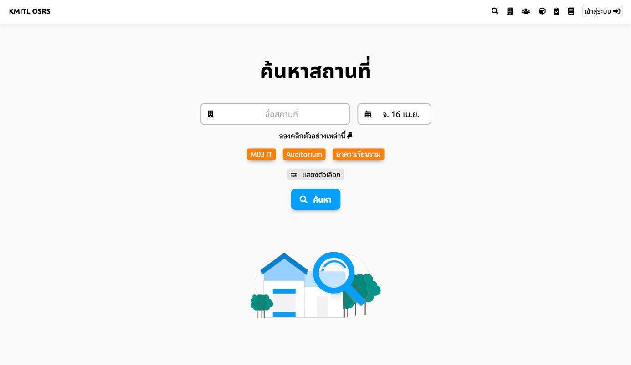

ภาพที่ หน้าแรกของระบบ โดยเป็นหน้าค้นหาสถานที่

โดยในแถบนำทาง (Navigation Bar) จะมีปุ่มดังนี้



ภาพที่ แถบนำทางของระบบฝั่งขวา

โดยแต่ละปุ่มนั้น มีหน้าที่แตกต่างกัน ดังนี้



เข้าหน้าค้นหาสถานที่ (หน้าแรก)



เข้าหน้าจัดการสถานที่

เข้าหน้าดูแลผู้ใช้



เข้าหน้าจัดการอุปกรณ์ให้ยืม

เข้าหน้าจัดการคำร้อง



เข้าหน้าคำร้องของฉัน

และ  เพื่อเข้าสู่ระบบ

## 4.3.1 โปรแกรม (ส่วนติดต่อประสานผู้ใช้)

#### หน้าค้นหาสถานที่

โดยหน้านี้เป็นหน้าแรกของระบบ หรือสามารถเข้าถึงได้โดยการกดปุ่ม  บนแถบนำทาง

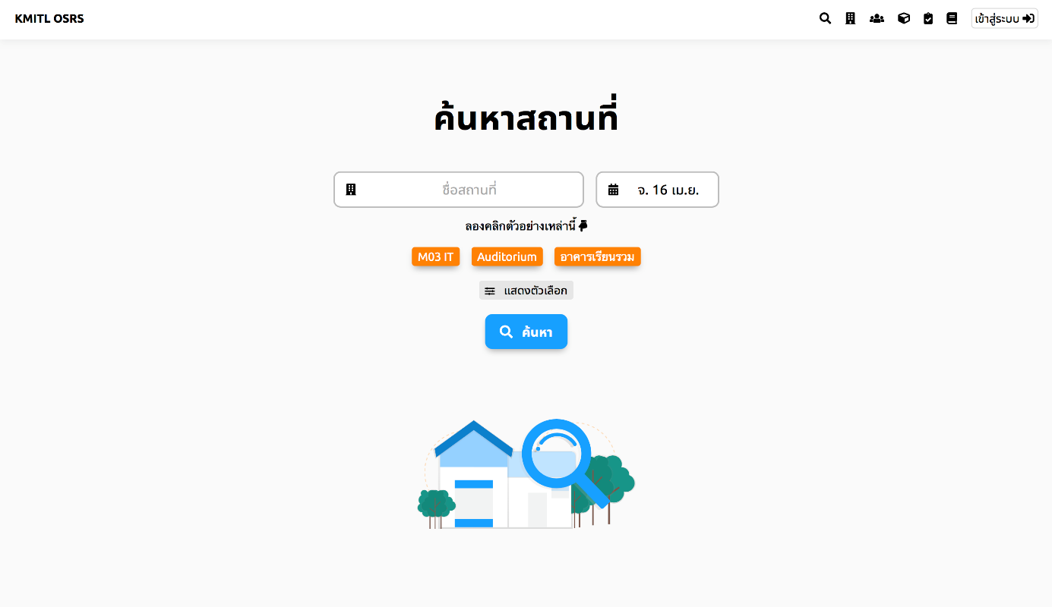

ภายในหน้านี้ ผู้ใช้งานสามารถทำการพิมพ์ความต้องการของผู้ใช้งาน เพื่อการค้นหาสถานที่ โดยแต่ละช่องนั้นหมายถึง

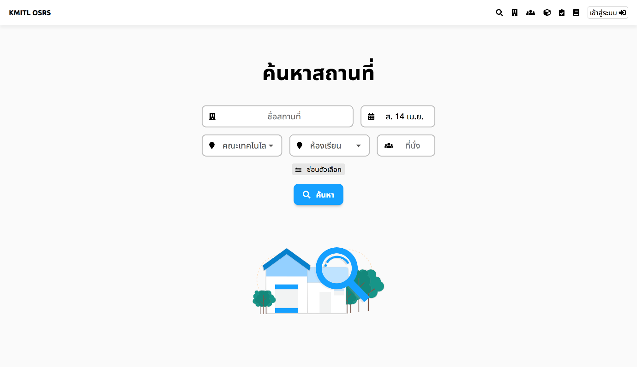

เป็นชื่อสถานที่ ที่ต้องการจอง

เป็นวันที่ผู้ใช้งานต้องการจอง



เป็นอาคารที่สถานที่นั้นอยู่



เป็นประเภทของสถานที่



เป็นจำนวนผู้ใช้งาน

#### หน้าจัดการสถานที่

โดยสามารถเข้าถึงหน้านี้ได้โดยการกดปุ่ม  บนแถบนำทาง

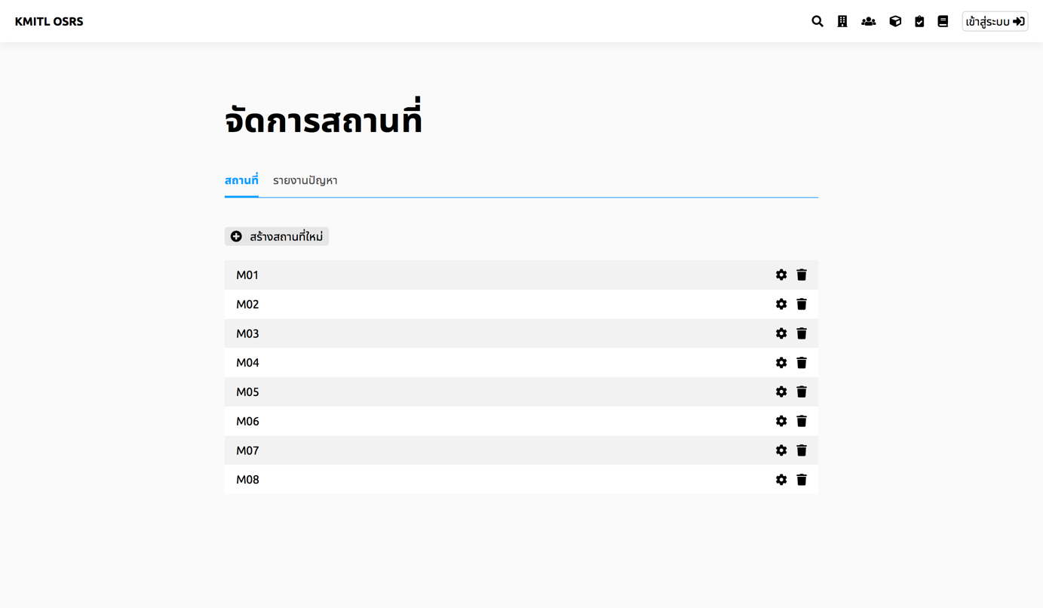

โดยภายในหน้าเว็บนี้มีปุ่ม  เพื่อทำการเพิ่มสถานที่ใหม่เข้าสู่ระบบ

ปุ่มแก้ไข  เพื่อทำการแก้ไขข้อมูลเกี่ยวกับสถานที่ เช่นแก้ไขข้อมูลสถานที่

ปุ่ม  เพื่อทำการลบสถานที่นั้น ๆ (หากลบสถานที่นั้น ๆ แล้ว จะไม่สามารถกู้คืนได้)

#### หน้าจัดการการรายงานปัญหาในสถานที่

โดยผู้ใช้สามารถเข้าไปได้โดยการกดที่ tab รายงานปัญหา ข้างๆ กับ tab สถานที่

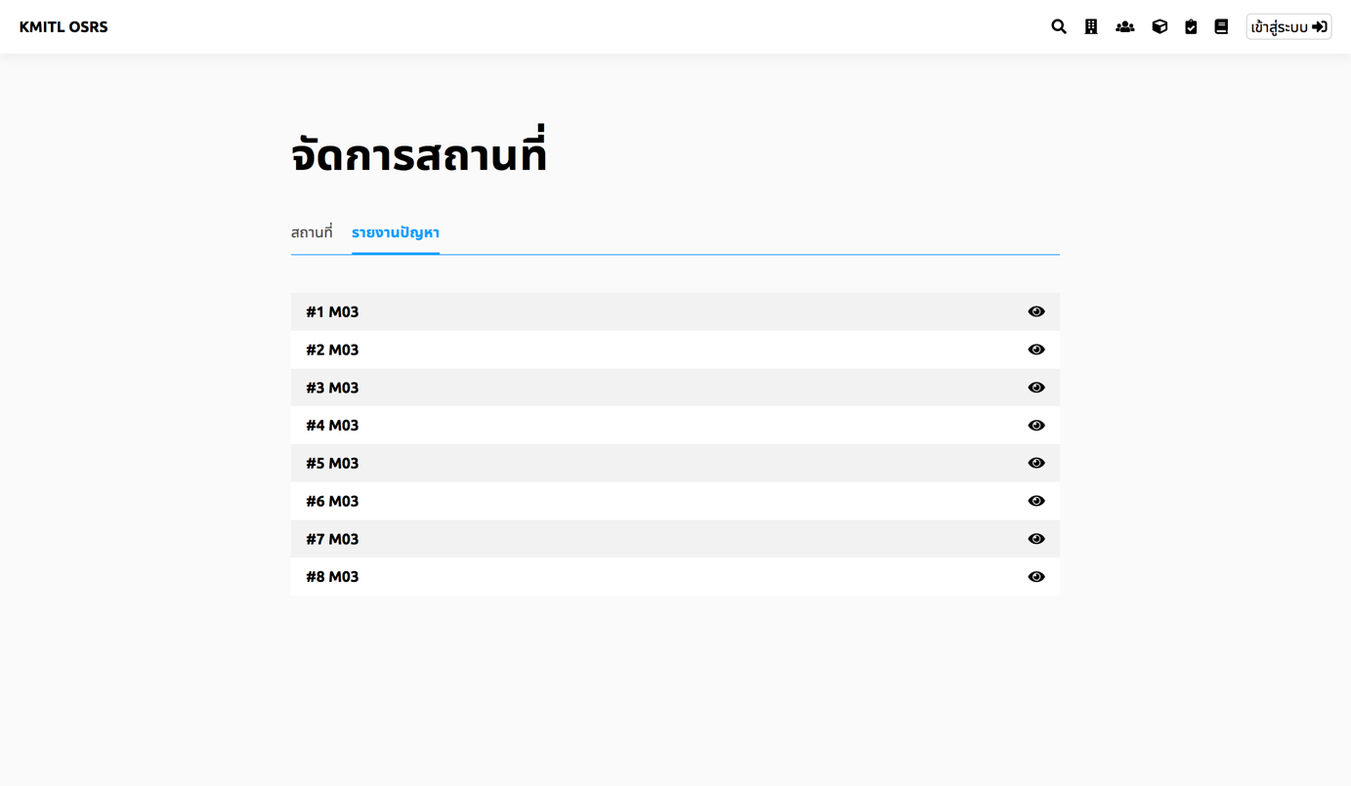

โดยภายในหน้านี้มีหน้าที่ในการให้เจ้าหน้าที่ (Admin) ในการดูการรายงานระบบของผู้ใช้งานที่มีต่อสถานที่ เช่นต้องการแจ้งเหตุเสียในสถานที่ โดยภายในหน้าเว็บมีปุ่ม  เพื่อดูรายงานของผู้ใช้งาน

#### หน้าจัดการคำร้อง

หน้าจัดการคำร้องสามารถเข้าได้จากการกด  บนแถบนำทาง

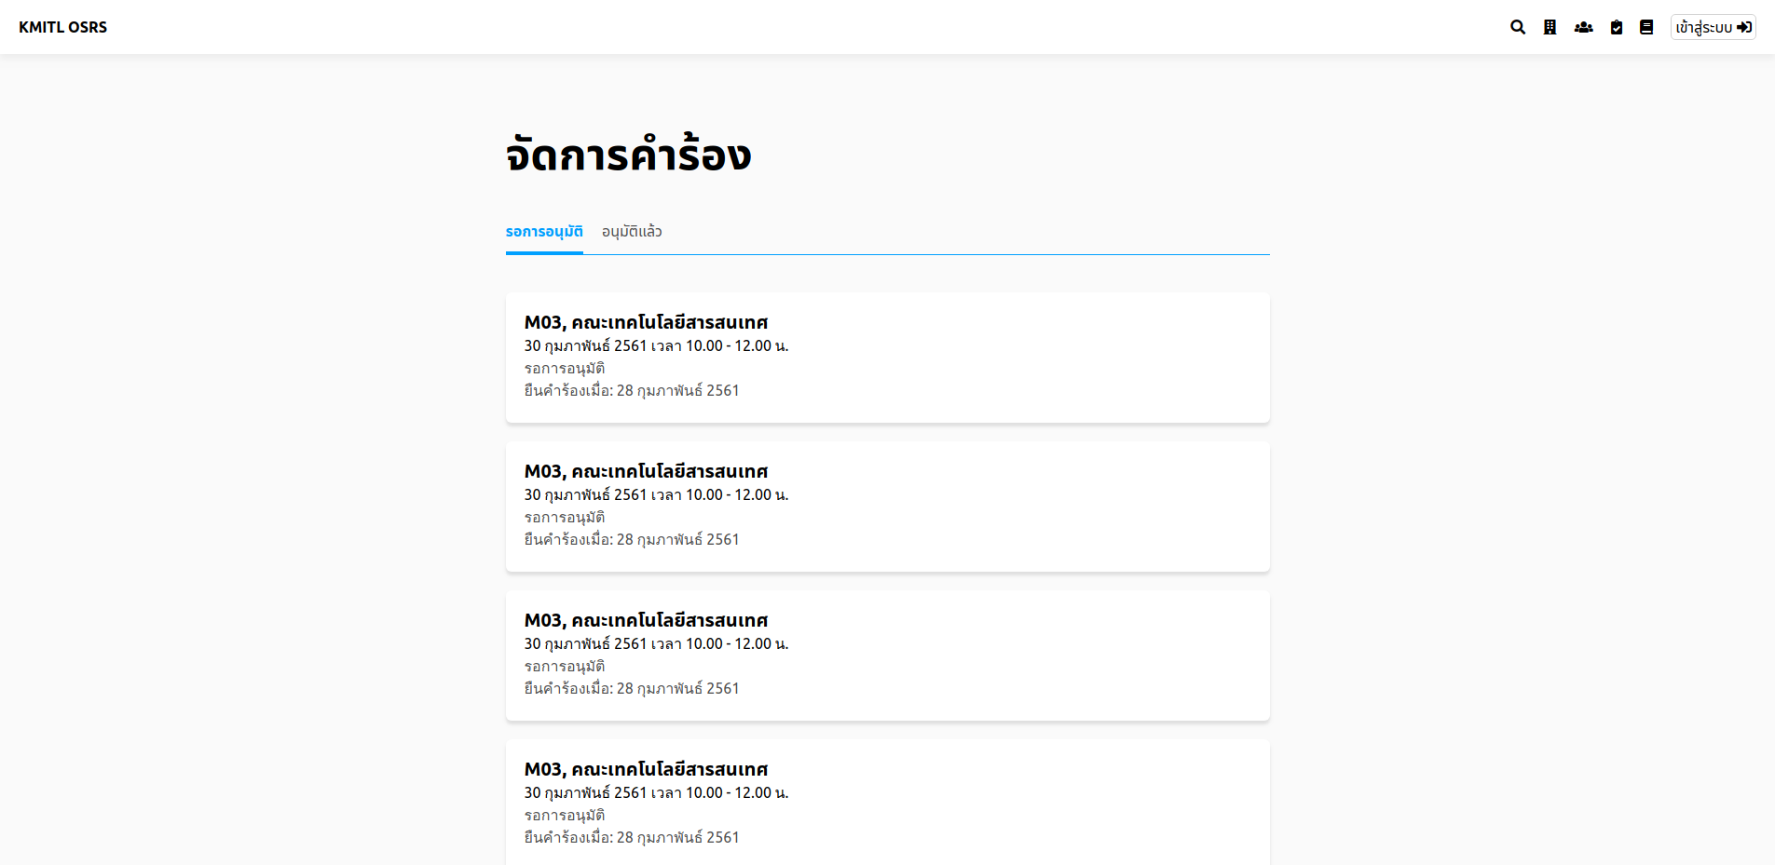ภายในหน้าจัดการคำร้องนั้น ผู้ใช้งานที่มีอำนาจในการอนุมัติจะสามารถทำการอ่านคำร้องของผู้ขอใช้สถานที่ได้

#### หน้ารายละเอียดคำร้อง

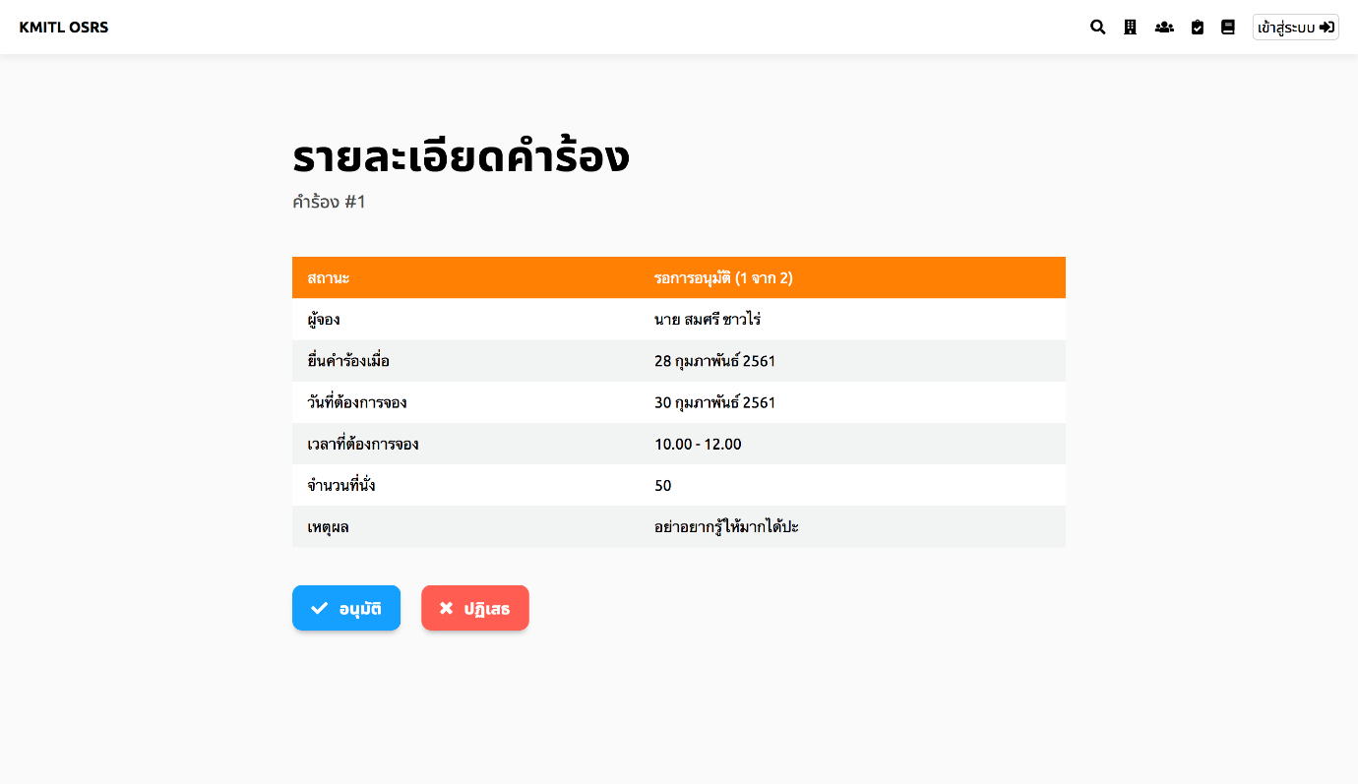โดยภายในหน้าเว็บนี้ จะแสดงถึงรายระเอียดคำร้องของผู้ใช้งาน โดยผู้ใช้งานที่เป็นผู้ใช้งานที่มีอำนาจในการอนุมัติ (Approver) ก็จะสามารถดูคำร้องภายในหน้าเว็บนี้ และทำการอนุมัติคำร้องนี้ หรือไม่อนุมัติก็ได้ โดยการกดปุ่ม .”อนุมัติ”  หรือ “ปฎิเสธ”  ด้านล่างของหน้าจอ

#### หน้าจัดการผู้ใช้งานในสิทธิ์

โดยหน้าจอนี้ทำไว้สำหรับผู้ใช้งานที่เป็น admin เพื่อทำการเพื่มผู้ใช้งานเข้าไปในกลุ่ม เพื่อการจัดการด้านสิทธิ์ได้อย่าง่ายดายมากขื้น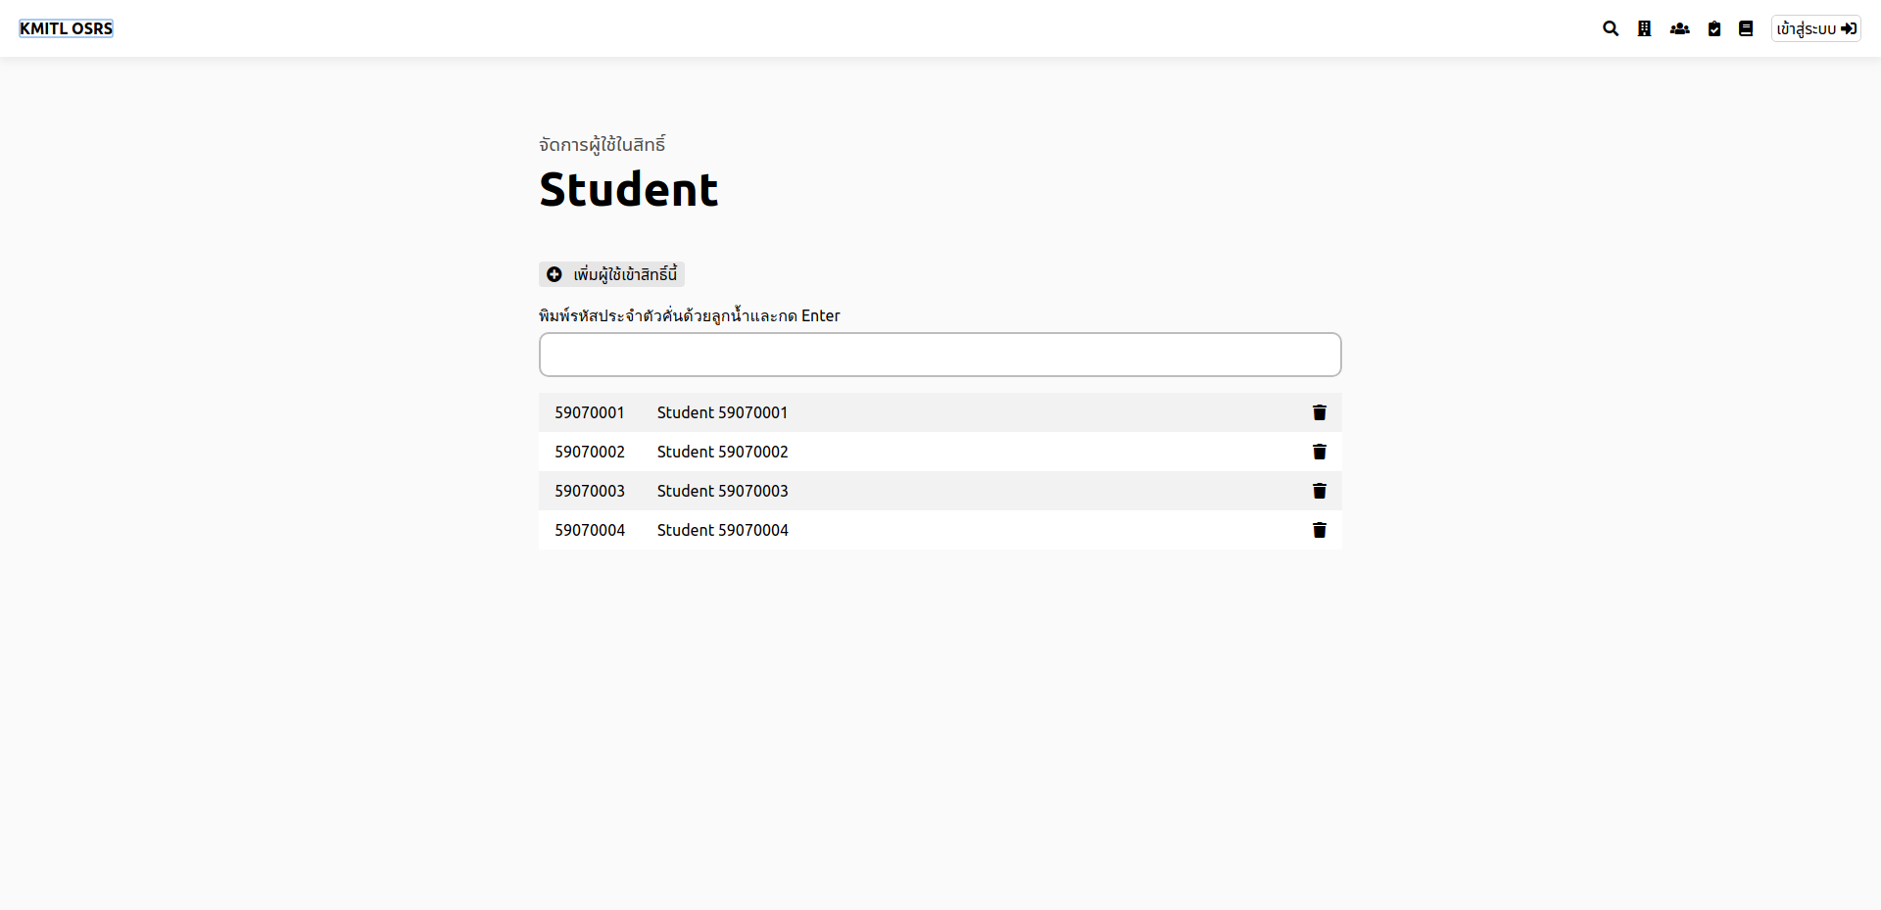ภายในหน้าจอนี้ ก็จะมีข้อมูลเกี่ยวกับ ผู้ใช้งานที่อยู่ในกลุ่มนั้นๆ, ปุ่มเพื่มและลบผู้ใช้งาน เพื่อแก้ไขจำนวนผู้ใช้งานที่อยู่ในกลุ่มนั้น ๆ

โดยการเพื่มผู้ใช้งานเข้าสู่ระบบนั้น ก็สามารถทำได้โดยการกด  และจะมีที่พิมพ์ข้อมูลใหม่เข้าสู่ระบบโผล่ขื้นมาด้านล่าง ผู้ใช้งานจึงสามารถพิมพ์เลขประจำตัว (หรือ username) ของผู้ใช้อื่น เพื่อนำเข้าสู่กลุ่มของตนได้

หากผู้ใช้ต้องการลบผู้ใช้งานท่านอื่นออกจากระบบ ก็สามารถกดปุ่ม  เพื่อทำการนำผู้ใช้นั้นออกจากกลุ่มได้

หน้าข้อมูลของสถานที่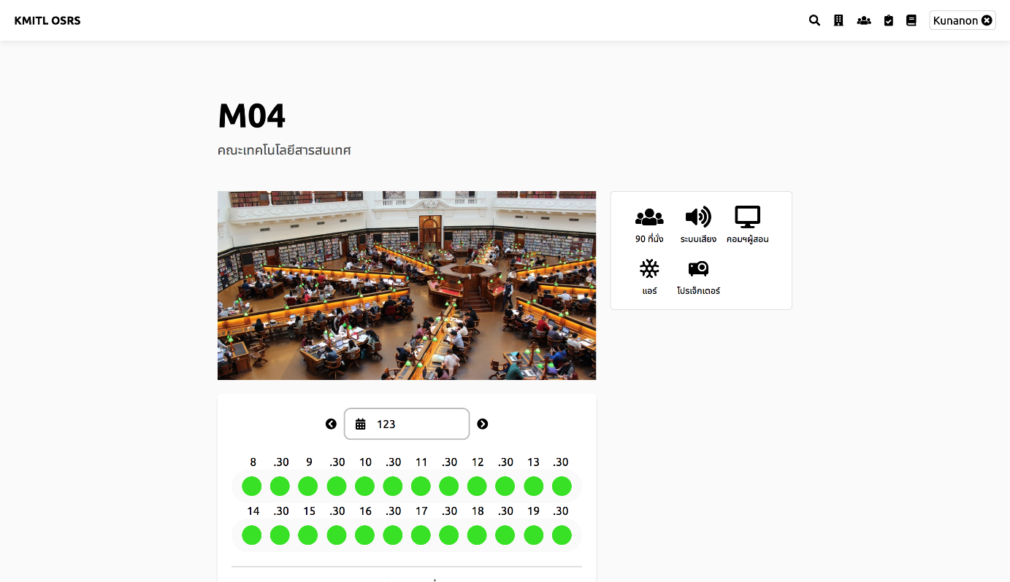โดยภายในสถานที่นั้น จะมีข้อมูลเกี่ยวกับสถานที่นั้น ตัวอย่างเช่น ความจุของสถานที่ อุปกรณ์ที่มีบริการในสถานที่ โดยฝั่งขวาของหน้าจอจะเป็นอุปกรณ์ หรือ สี่งอำนวยความสะดวก และด้านล่างจะเป็นจุดที่ให้ผู้ใช้งานได้ทำการจองสถานที่ โดยการกด 1 ปุ่มเวลาหมายถึงการจองครึ่งชั่วโมง

ตัวอย่างเช่น หากผู้ใช้กดที่ปุ่มแรก นั่นคือการจองสถานที่ตอนเวลา 8 นาฬิกา จนถึง 8 นาฬิกา 30 นาที และผู้ใช้งานสามารถเลือกได้มากกว่า 1 ปุ่ม เพื่อจองการใช้สถานที่มากกว่า 30 นาที

ปุ่มที่เป็นสีเขียว หมายถึง

เวลาผู้ใช้จะ**สามารถจอง**ได้

ปุ่มที่เป็นสีแดง หมายถึง

เวลาผู้ใช้จะ**ไม่สามารถจอง**ได้

ปุ่มที่เป็นสีน้ำเงิน หมายถึง

ช่วงเวลาที่ผู้ใช้**เลือก**

#### หน้าจัดการสิทธิ์

หน้านี้มีหน้าที่ในการจัดการสิทธิ์ของกลุ่มผู้ใช้งาน โดยผู้ใช้ที่เป็นเจ้าหน้าที่ (Admin) สามารถจัดการเกี่ยวกับกลุ่มของคณะตนเองได้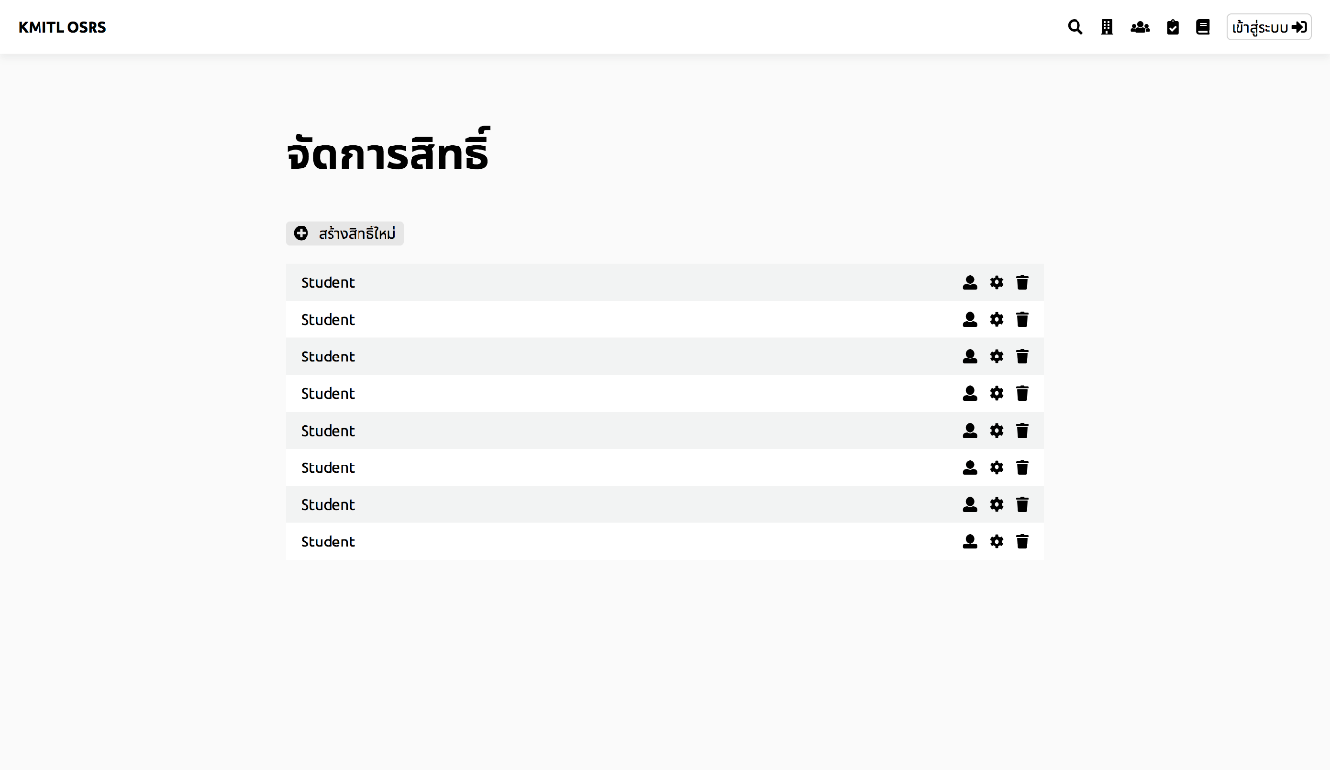ด้วยการกด

ปุ่ม  เพื่อทำการแก้ไขรายชื่อผู้ใช้งานที่อยู่ในกลุ่มนั้นๆ   
ปุ่ม  เพื่อทำการแก้ไขสิทธิ์ของกลุ่มนั้นๆ

ปุ่ม  เพื่อทำการลบกลุ่มนั้นๆ (หากทำการลบแล้ว สิทธิ์ของผู้ใช้งานที่ตั้งไว้จะหายไป)

หน้ารายละเอียดของคำร้อง (ของผู้ใช้งานปกติ)  
ภายในหน้านี้ จะคล้ายคลึงกับหน้าอนุมัติคำร้องของผู้ใช้ที่เป็นผู้อนุมัติ (Approver)

โดยจะแสดงข้อมูลเกี่ยวกับคำร้องของผู้ใช้งาน ที่ทำการส่งให้กับเจ้าหน้าที่ในการอนุมัติการใช้งานสถานที่

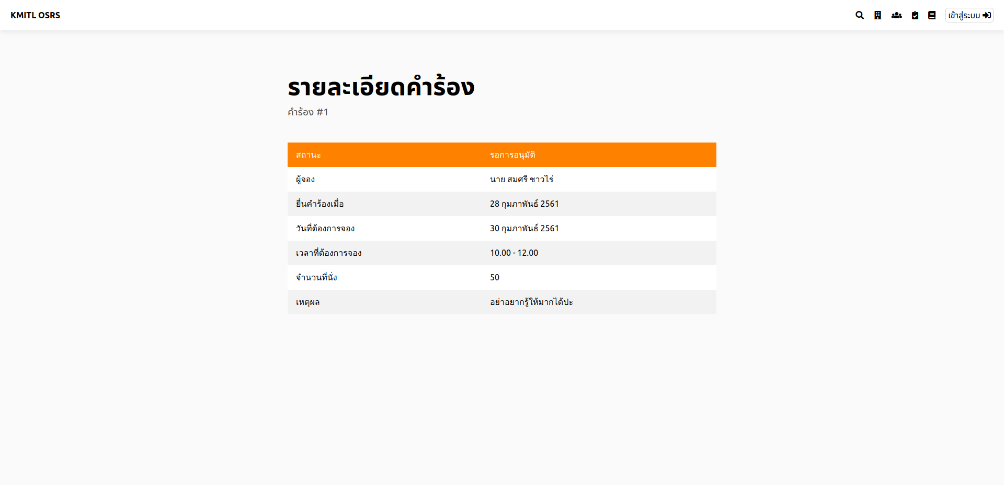

#### หน้าดูแลคำร้องของฉัน

โดยภายในหน้านี้ จัดทำเพื่อการดูสถานะของคำร้องที่กำลังรอผู้อนุมัติทำการตัดสินใจ หรือ ผลลัพท์การจองที่เกิดจากผู้อนุมัติ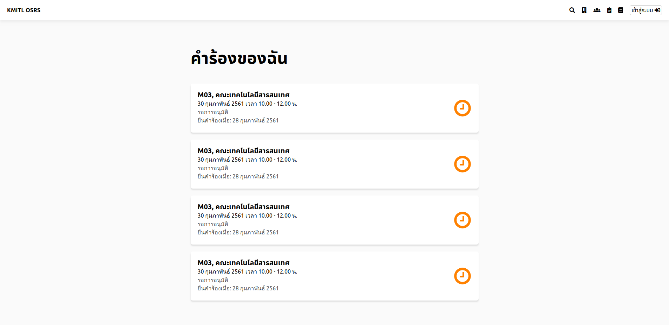

โดยฝั่งขวาจะมีสัณลักษณ์ต่างๆ เพื่อบอกถึงสถานการณ์ขอใช้สถานที่ ตัวอย่างเช่น หมายถึงกำลังรอการอนุมัติ

#### หน้าจัดการอุปกรณ์ให้ยืมของคณะ

โดยเนื่องจากว่า ผู้ขอใช้งานสถานที่สามารถที่จะขอใช้อุปกรณ์เพื่มเติมได้ (เช่น ไมโครโฟน) ที่ทางคณะ (หรือตึก) มีให้บริการ โดยภายในหน้านี้ เจ้าหน้าที่ (Admin) สามารถเพื่ม หรือ ลบอุปกรณ์ที่ให้ผู้ใช้งานยืมได้

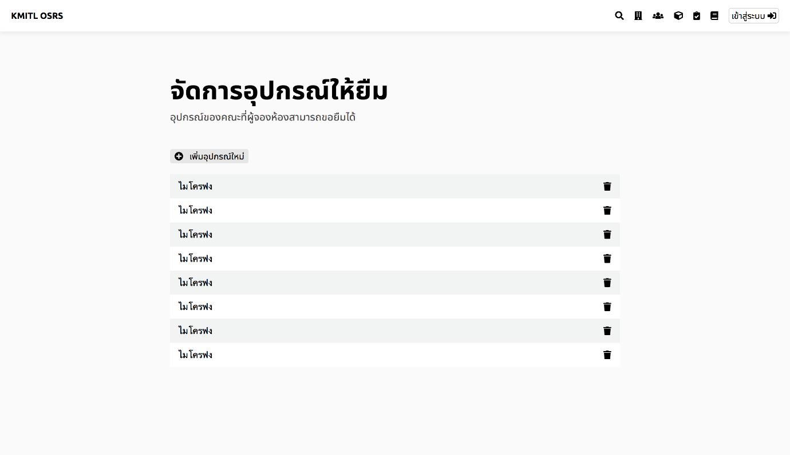โดยปุ่ม “เพื่มอุปกรณ์ใหม่”  เมื่อทำการกดแล้ว จะขื้นช่องให้เพื่มอุปกรณ์ใหม่ โดยผู้ใช้สามารถพิมพ์เข้าไป เพื่อเป็นการเพื่มอุปกรณ์ที่ให้ยืมสู่ระบบ

ปุ่ม  เพื่อทำการลบอุปกรณ์ออกจากระบบ และผู้ใช้งานปกติจะไม่สามารถขอใช้อุปกรณ์นั้นๆผ่านระบบได้

### 4.3.2 รายงานต่าง ๆ

ชื่อผู้สร้างรายงาน

นาย กวิน เรืองประทีปแสง รหัส 59070009

รายงานการแสดงผู้ใช้งานที่มีหน้าที่

SQL Query

*SELECT* username,  
 concat(first_name, ' ', last_name) *AS* "full name",  
 email,r.name *AS* "role name"  
*FROM* member  
  
*JOIN* member_role m2  
 *ON* member.id = m2.member_id  
*JOIN role* r  
 *ON* m2.role_id = r.id  
   
*WHERE* member.id *IS NOT NULL*;

ผลลัพธ์ของการ Query

|  |  |  |  |
| --- | --- | --- | --- |
| **username** | **full name** | **email** | **role name** |
| 59070009 | Kavin Ruengprateepsang | kavinvin@mail.com | Administrators |
| 59070087 | Nathan Yiangsupapaanontr | dobakung@mail.com | Administrators |
| 59070009 | Kavin Ruengprateepsang | kavinvin@mail.com | NyanCat |
| 59070009 | Kavin Ruengprateepsang | kavinvin@mail.com | Administrators |

ชื่อผู้สร้างรายงาน

นาย คุณานนต์ ศรีสันติโรจน์ รหัส 59070022

รายงานการแสดงปัญหาของสถานที่

SQL Query

*SELECT* title,   
 body *AS* topic,   
 *s*.full_name *AS* "room name",   
 *s*.category

*FROM* problem  
  
*LEFT JOIN* space *s  
 ON* problem.space_id = *s*.id

ผลลัพธ์ของการ Query

|  |  |  |  |
| --- | --- | --- | --- |
| **title** | **topic** | **room name** | **category** |
| ห้องสวยมาก | คุ้มราคามากครับ | M03 | CLASSROOM |
| ห้องสวยมาก | คุ้มราคามากครับ | M03 | CLASSROOM |
| lel | level | M03 | CLASSROOM |
| 🗂 | 🌝 | M03 | CLASSROOM |
| 🛠🚀 | 🖥🖥🖥🖥🖥 | M03 | CLASSROOM |
| เจอเห็ดเน่า | ดูเหมือนเน่ามาหลายวันแล้วครับ ไม่มีคนกินต่อเลย | True Coffee ☕️ | CLASSROOM |

ชื่อผู้สร้างรายงาน

นาย ฐิติภัทร วรรัตน์ รหัส 59070043

SQL Query

*SELECT* body *AS* topic,   
 dates, period *AS* "time period",   
 status,   
 full_name *AS* "room Name",   
 concat(first_name,' ', last_name) *AS* "full Name"   
*FROM* request  
   
*JOIN* space  
 *ON* request.space_id = space.id  
*JOIN* member m2  
 *ON* request.client_id = m2.id

ผลลัพธ์ของการ Query

|  |  |  |  |  |  |
| --- | --- | --- | --- | --- | --- |
| **topic** | **dates** | **time period** | **status** | **room Name** | **full Name** |
| This is so good | {2018-04-21} | [6,7) | pending | M03 | Nathan Yiangsupapaanontr |
| No more Starbucks for workspace! | {2018-04-21} | [1,13) | pending | M03 | Kunanon Srisuntiroj |
| So small | {2018-04-22} | [7,13) | pending | True Coffee ☕️ | Kavin Ruengprateepsang |
| Air Condition problem | {2018-04-22} | [6,10) | pending | M03 | Pornprom Kiawjak |
| So small | {2018-04-22} | [1,13) | pending | True Coffee ☕️ | Pornprom Kiawjak |

ชื่อผู้สร้างรายงาน

นาย นาธาร เยี่ยงศุภพานนทร์ รหัส 59070087

SQL Query

*SELECT* full_english_name *AS* "Faculty Name",   
 *count*(full_english_name) *AS* "User(s) in faculty"  
*FROM* member  
  
*JOIN* member_role m2  
 *ON* member.id = m2.member_id  
*JOIN role* r  
 *ON* m2.role_id = r.id  
*JOIN* department d  
 *ON* r.department_id = d.id  
  
*GROUP BY* full_english_name

ผลลัพธ์ของการ Query

|  |  |
| --- | --- |
| **Faculty Name** | **User(s) in faculty** |
| Fac. of Architecture | 1 |
| Fac. of Information Technology | 3 |

ชื่อผู้สร้างรายงาน

นาย พรพรหม เขียวจักร รหัส 59070113

SQL Query

*SELECT* permissions,

*count*(permissions)  
*FROM role*

*GROUP BY* permissions

ผลลัพธ์ของการ Query

|  |  |
| --- | --- |
| **permissions** | **count** |
| {REVIEW_CREATE_PERMISSION} | 1 |
| {SPACE_READ_ONLY_PERMISSION,REQUEST_CREATE_PERMISSION} | 1 |
| {ADMIN_PERMISSION} | 2 |

## 4.4 ฐานข้อมูลที่พัฒนา

Capture หน้าจอของข้อมูลทุกตาราง (data)

ตาราง Department

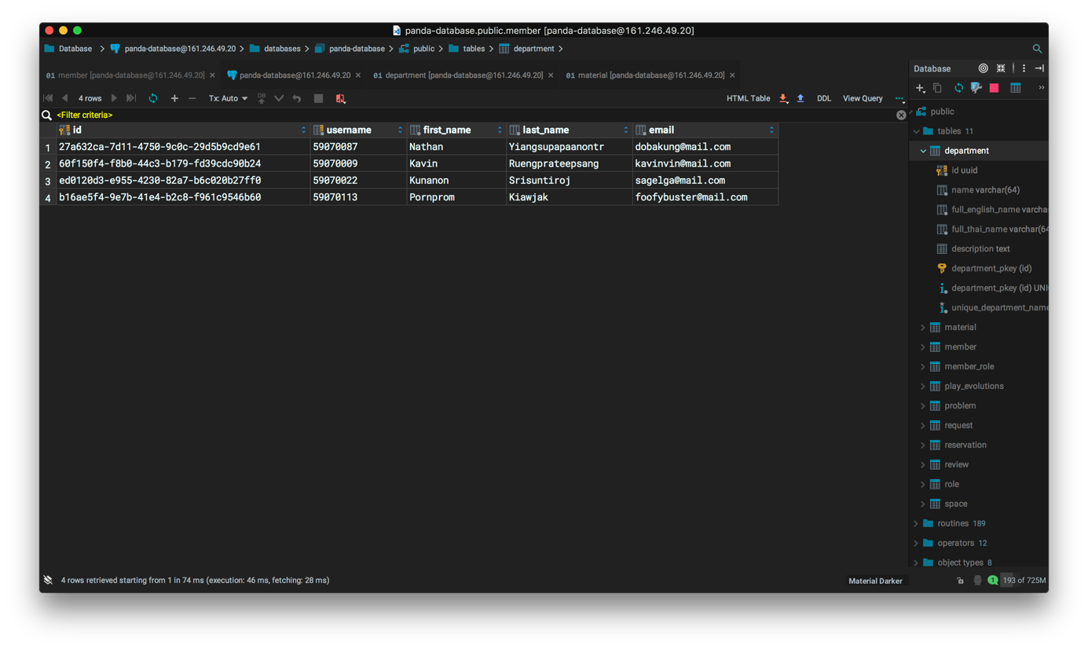

ตาราง Material

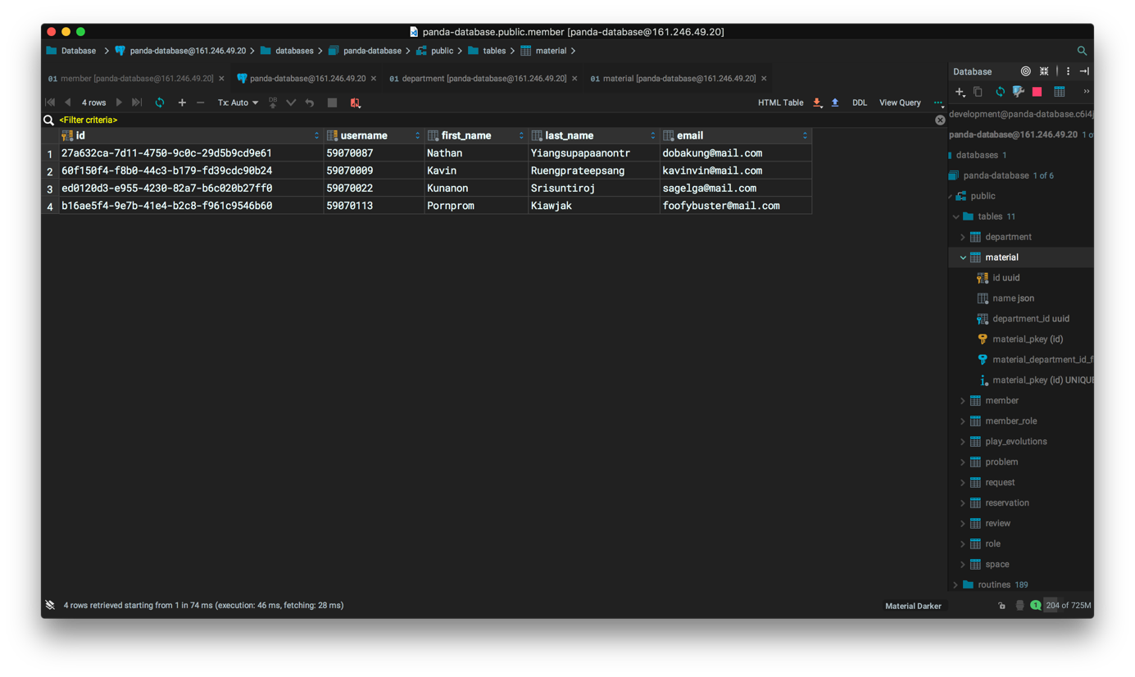

ตาราง Member

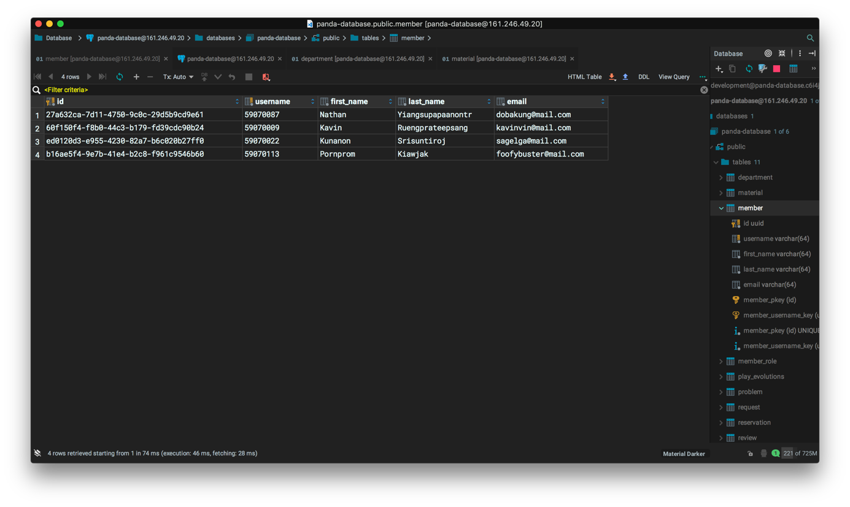

ตาราง MaterialRole

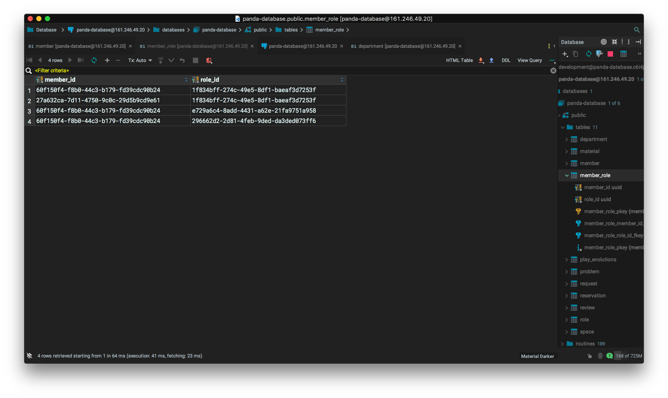

ตาราง Problem

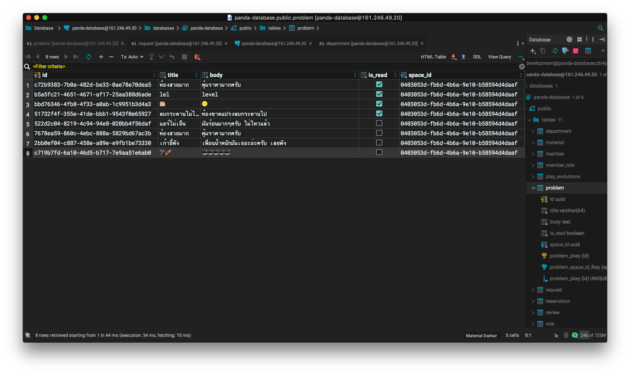

ตาราง Request

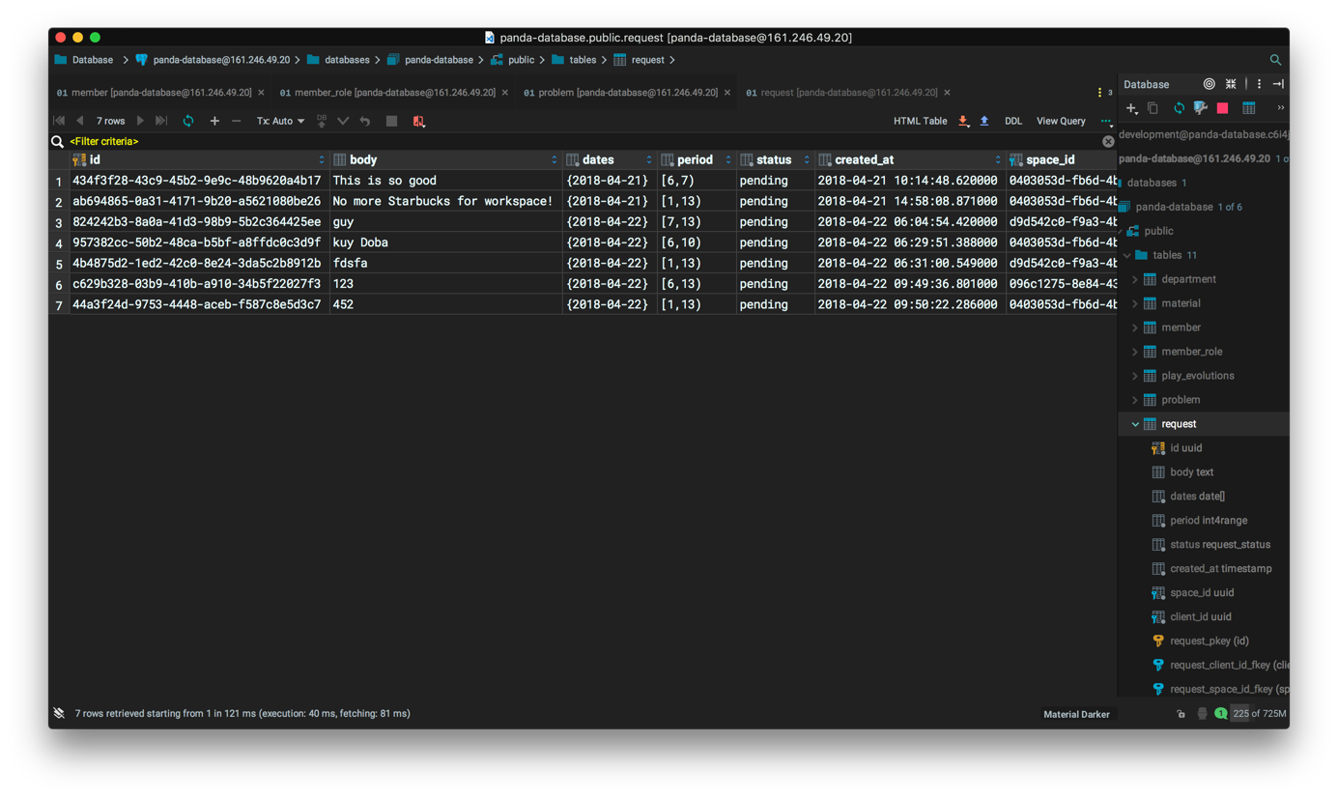

ตาราง Reservation

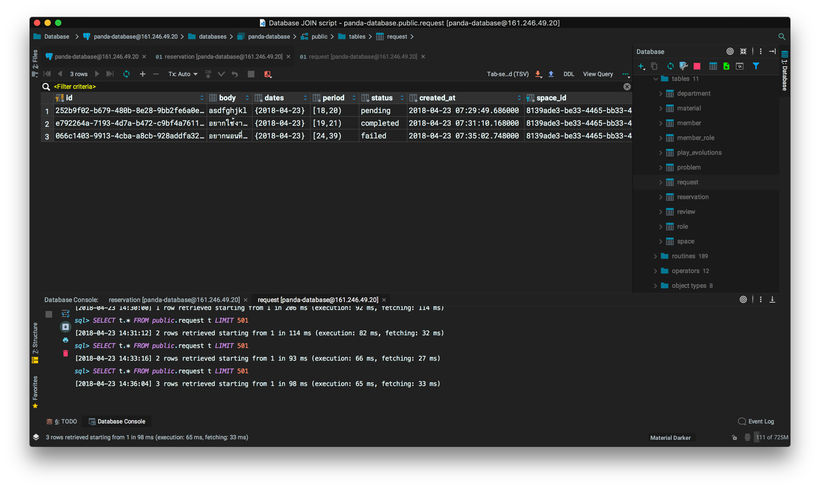

ตาราง Review

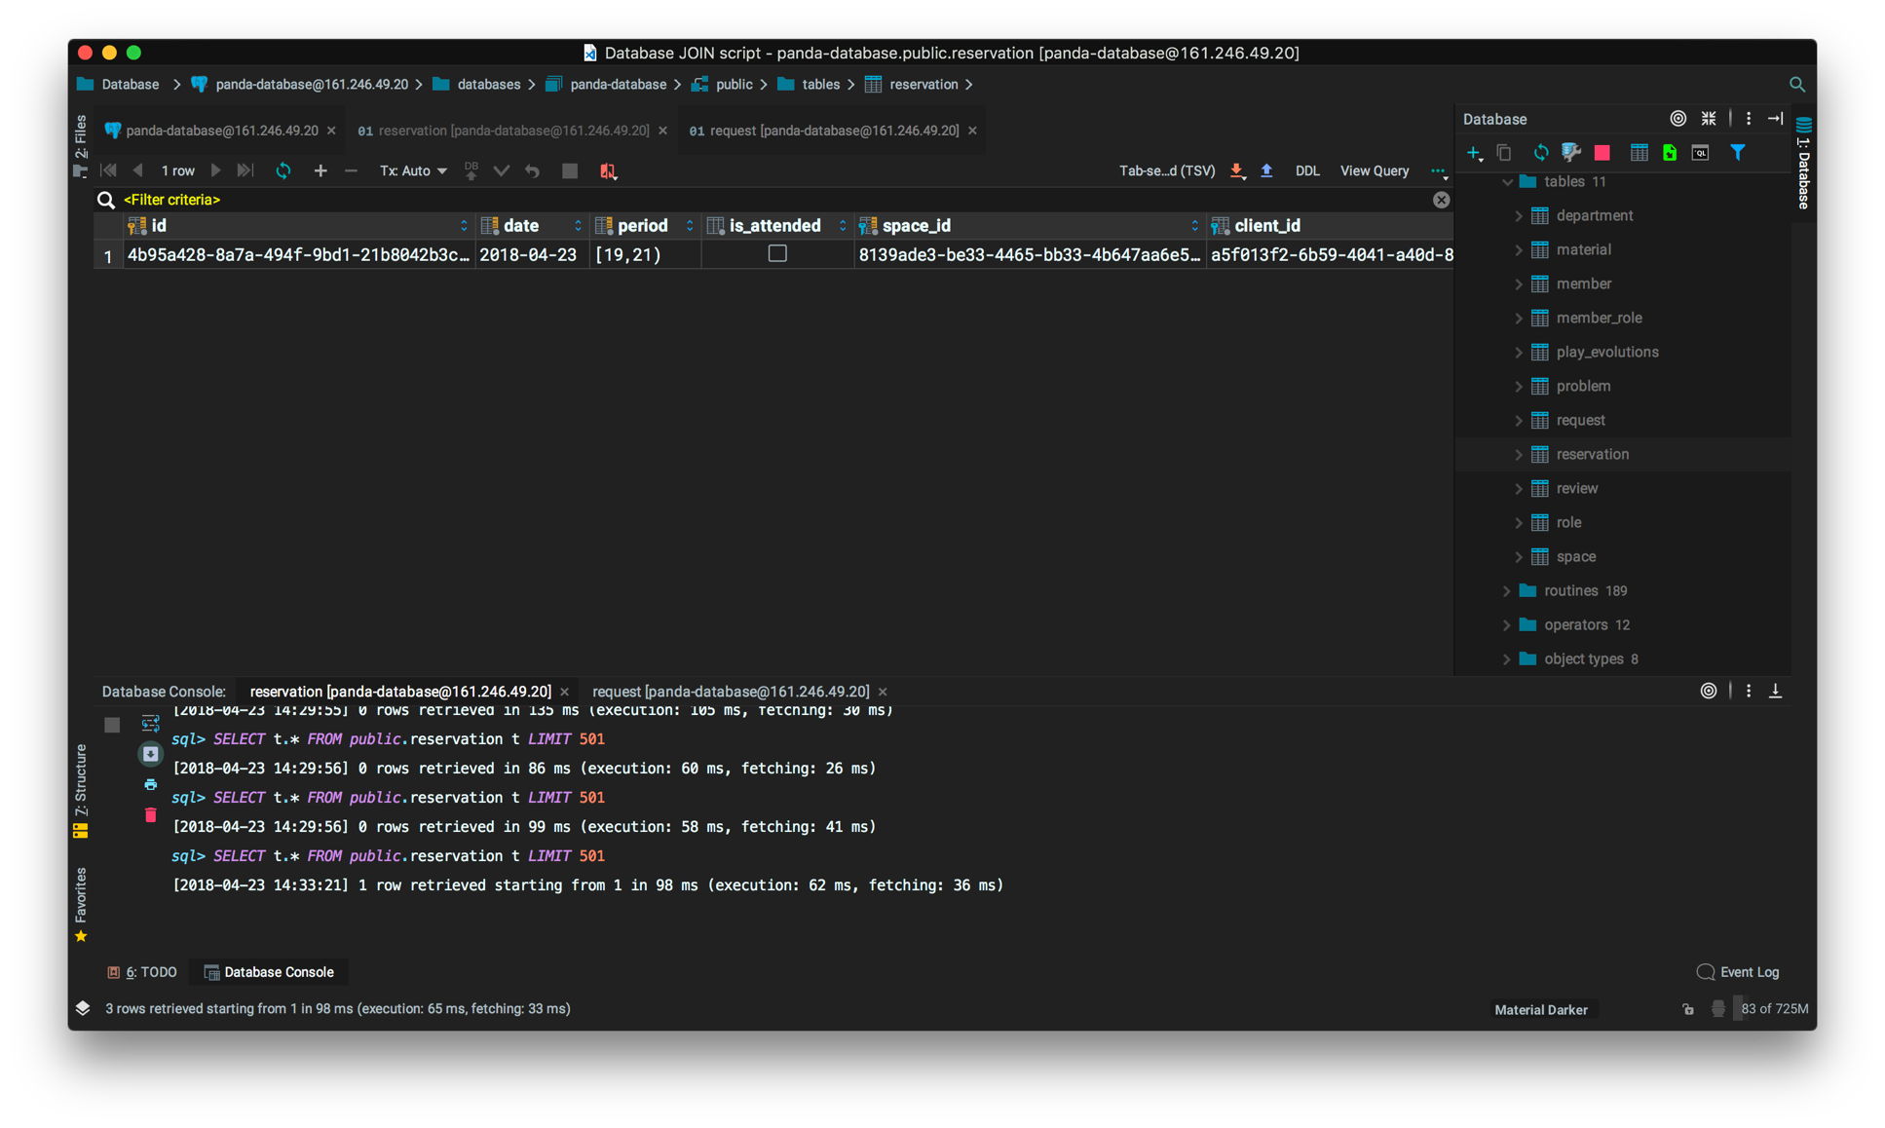

ตาราง Role

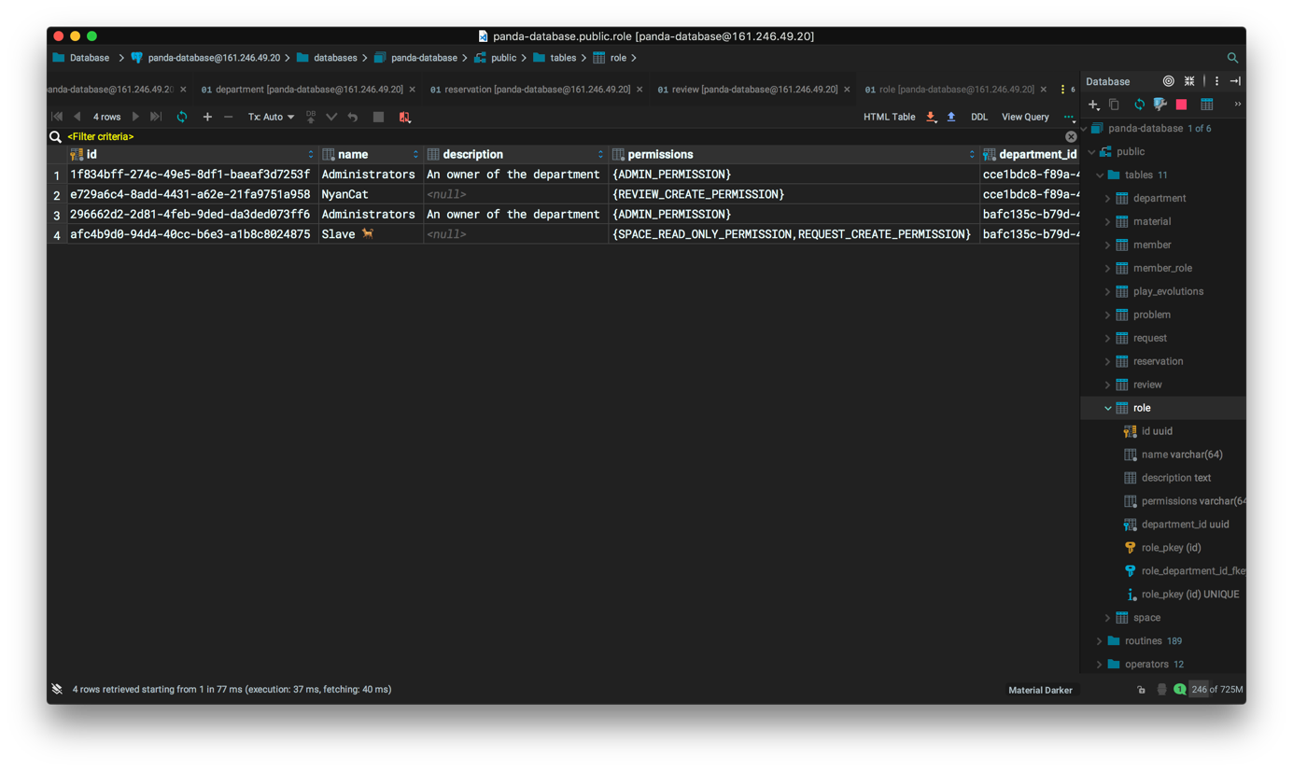

ตาราง Space

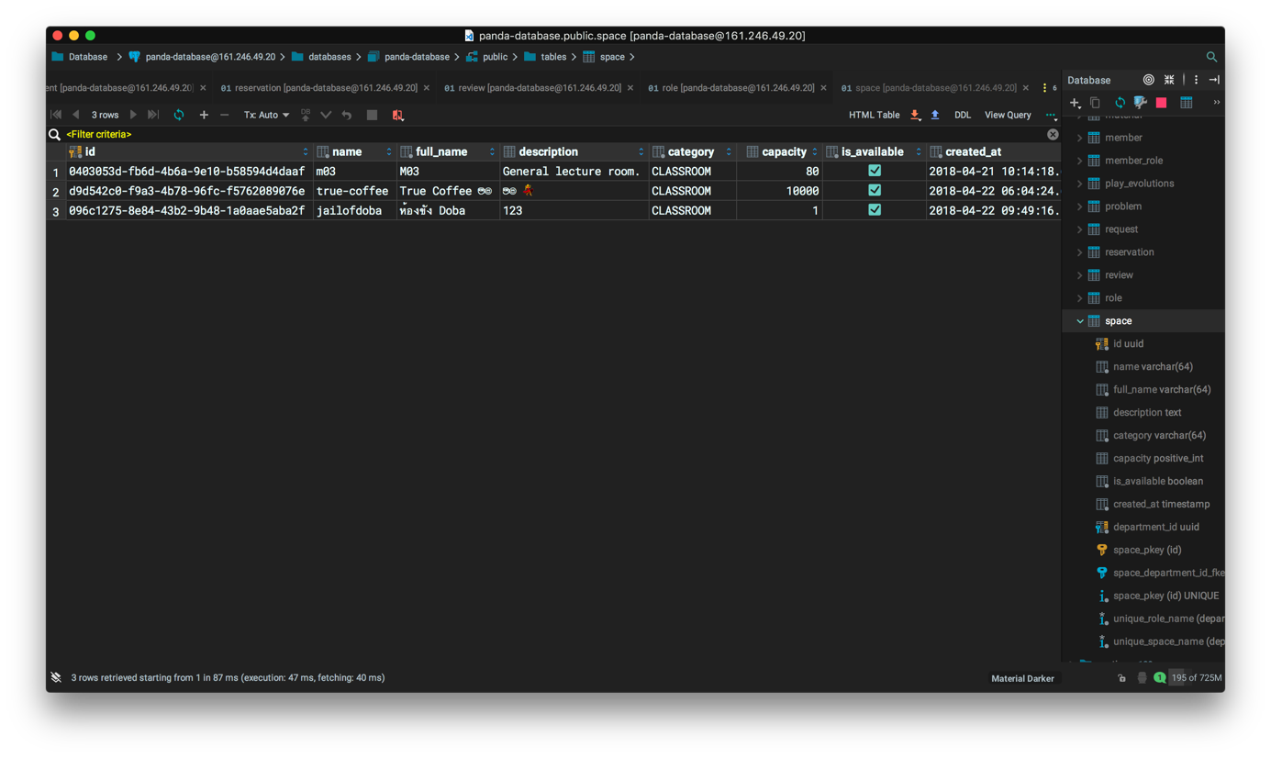

# บทที่ 5 บทสรุปและข้อเสนอแนะ

## 5.1 สรุปโครงงาน

โดยตัวโครงงาน ทางผู้จัดทำมีความตั้งใจในการนำไปใช้จริงในสถาบัน เพื่อลดการดำเนินงานของเจ้าหน้าที่หลายท่าน ซึ่งโดยปัจจุบันมีเพียง 1 ท่านต่อคณะเท่านั้น (จากการสำรวจ 4 คณะและอาคาร) และได้ทำส่วนติดต่อภายนอก (API) เพื่อรองรับการพัฒนาระบบอื่น ๆ ในอนาคต โครงงานนั้นได้มีระบบการจัดการอาคาราอย่างครบถ้วน ตัวอย่างเช่น การจัดการผู้ใช้งานของแต่ละคณะ เพื่อให้สิทธิ์ในการอนุมัติสถานที่ หรือทำการจัดการสถานที่ภายในคณะได้ เนื่องจากการพัฒนานี้มีข้อจำกัดทางด้านเวลา จึงอาจจะยังคงเหลือด้านปัญหา bug ในบางส่วนของระบบ และการตอบโจทย์ของเจ้าหน้าที่ไม่ครบทั้งหมด

## 

## 5.2 ปัญหาในการพัฒนาระบบและวิธีแก้ไข

ปัญหาหลักของการพัฒนาระบบนี้ เนื่องด้วยแต่ละคณะมีระบบการจัดการแตกต่างกัน จึงไม่สามารถที่จะตอบโจทย์ความต้องการของผู้ดูแลระบบได้อย่างเท่าที่ควร แต่ด้วยการสัมภาษณ์เจ้าหน้าที่ของหลายๆคณะแล้ว ทางผู้จัดทำมีความพยายามในการออกแบบให้เหมาะสม และสามารถนำไปใช้ในทุก ๆ คณะได้

## 5.3 ข้อเสนอแนะ

ทางทีมผู้จัดทำมีความต้องการที่จะให้ระบบนี้มาใช้จริงในสถาบัน เนื่องจากการสอบถามกับทางเจ้าหน้าที่ของ คณะ เทคโนโลยีสารสนเทศ ศูนย์เรียนรวมพระเทพ ห้องสมุดกลางแล้ว ทางเจ้าหน้าที่ต้องการใช้ระบบการจองสถานที่ แต่ติดด้านงบประมาณที่สูงของบริษัทเอกชน ความต้องการของอาคารที่แตกต่างจากการจองห้องประชุมของบริษัทเอกชน และ การดูแลรักษาจากผู้ขายซอฟต์แวร์สำเร็จรูปอย่างต่อเนื่อง จึงทำให้ทางเจ้าหน้าที่ไม่สามารถทำงานได้อย่างสะดวก และหาผู้รับผิดชอบงานแทนได้

และมีเป้าหมายในการพัฒนาโดยการใช้แพลตฟอร์ม (Platform) อื่น ๆ นอกเหนือจากการจองผ่านเว็บไซต์ เช่นการจองสถานที่ผ่าน Chatbot / Official Account บน Line หรือ Facebook Messenger เพื่อเพิ่มความสะดวกในการจองสถานที่ ให้ตอบสนองอาจารย์และเจ้าหน้าที่ให้มากขึ้น ทำให้การจองสถานที่ทำได้อย่างรวดเร็ว เป็นเรื่องง่าย และเข้าถึงได้จากหลายวิธีการ

สำหรับการตอบโจทย์ของนักศึกษาแล้วนั้น ทางผู้จัดทำมีความสนใจในการทำตารางเรียนที่อับเดทอัตโนมัติ เช่นหากอาจารย์มีการยกเลิกการเรียนการสอน (ยกคลาส) ก็จะมีการลบวิชาในตารางเรียนของนักศึกษา ทำให้นักศึกษามีระบบการจัดการตารางเรียนของตนเองได้ดีขึ้น และหากมีการนำไปรวมกับข้อมูลของสำนักทะเบียนแล้ว ก็จะได้ตารางที่มีความแม่นยำสูง และให้ความสะดวกกับผู้ใช้งานที่เป็นนักศึกษา และอาจารย์เป็นอย่างมาก

หรือตารางใช้งานสถานที่ ที่อับเดทอย่างอัตโนมัติ และสามารถขอใช้งานสถานที่ได้ทันที ดังตัวอย่างภาพที่ 1 เป็นรูปแบบ E-Ink เพื่อให้ตารางนี้ประหยัดพลังงาน และไม่ต้องชาร์จบ่อย ๆ และเพราะบางสถานที่มีการขอใช้งานสถานที่อย่างต่อเนื่อง การจองหน้าห้องและสามารถดูการใช้งานสถานที่ได้นั้น ให้ความสะดวกในการใช้งานสถานที่อย่างมาก โดยเฉพาะห้องติว (ในหอสมุดกลาง) ห้องประชุมขนาดเล็ก ห้องคอมมอน ห้องสัมมนา และ หอประชุมขนาดย่อม เพราะไม่มีความจำเป็นที่จะต้องถามเจ้าหน้าที่อยู่เรื่อย ๆ เป็นการลดภาระของเจ้าหน้าที่ในการดูแลสถานที่ได้อย่างมาก และเนื่องจากระบบนั้นเปิด API ให้ใช้แบบทั่วหลายแล้ว การพัฒนาเช่นนี้จึงสามารถสร้างและใช้ได้ทันที

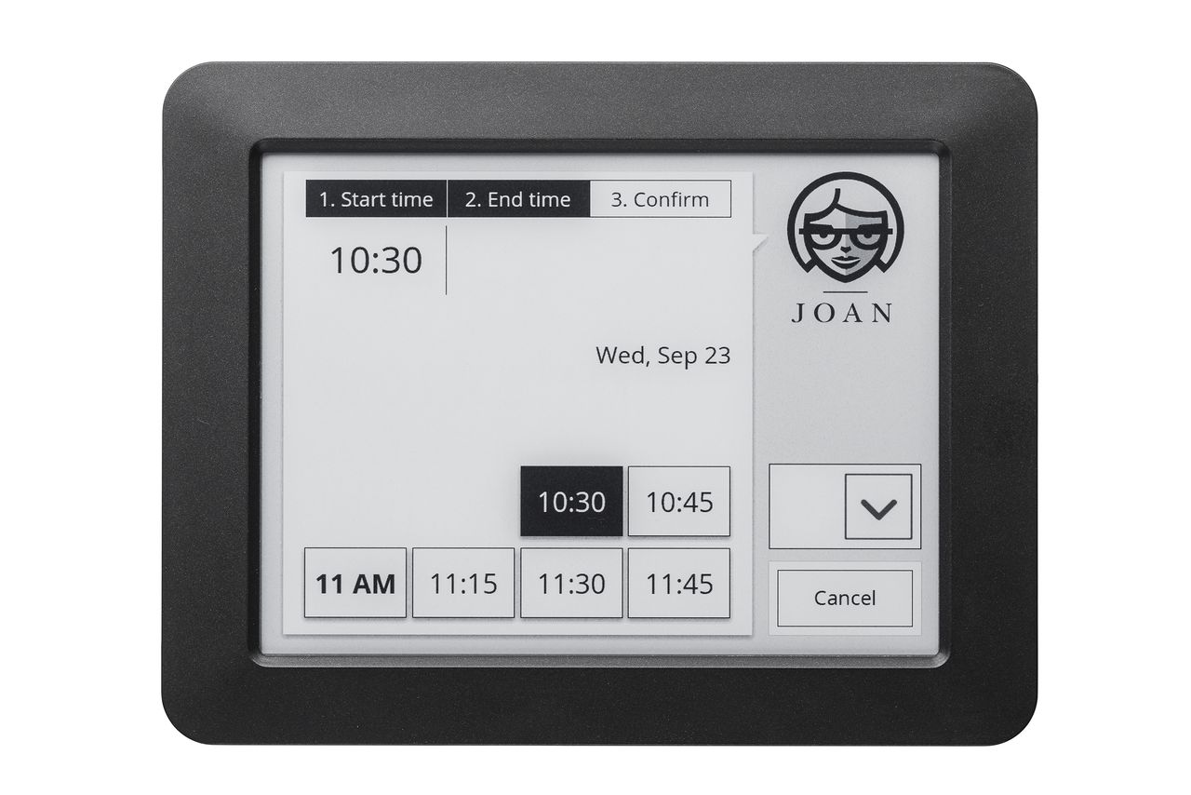

ภาพที่ ตัวอย่างระบบแสดงตารางการใช้งานสถานที่ โดยการใช้ระบบ E-Ink

# บรรณานุกรม

#### ลี้งค์ของระบบ

ระบบของเราได้ถูกจัดเก็บไว้ที่

space

.itforge.io

สำหรับเข้าระบบapi

.space.itforge.io

สำหรับการเข้าถึง API docs

.space.itforge.io

สำหรับวิธีการใช้งาน APImanual

.space.itforge.io

สำหรับการใช้งานของผู้ใช้ทั่วไป

#### ซอร์สโค้ดของระบบ

https://github.com/itforge-eros/panda-api

<https://github.com/itforge-eros/panda-website>

#### บรรณานุกรมของการพัฒนาระบบ

Docker Inc. (2018, April 5). *Docker - Run,Ship and run any app, anytime*. Retrieved from <https://www.docker.com>

Evan You. (2018, April 5). *Vue.js Guide*. Retrieved from https://vuejs.org/v2/guide/

King Mongkut's Institute of Technology Ladkrabang. (2018, April 5). *ตารางเรียน - ตารางสอบ*. Retrieved from http://www.reg.kmitl.ac.th/teachtable_v20/

King Mongkut's Institute of Technology Ladkrabang. (2018, April 5). *ปฎิทินการศึกษา*. Retrieved from http://www.reg.kmitl.ac.th/educalendar/index.php

Node.js Foundation. (2018, April 5). *Node.js Documentation*. Retrieved from https://nodejs.org/en/docs/

Robin Powered Inc. (2018, April 5). *Meeting room booking made easy*. Retrieved from https://robinpowered.com

Sangria. (2018, April 5). *Sangria GraphQL*. Retrieved from https://github.com/sangria-graphql/sangria

Sangria. (2018, April 5). *Sangria GraphQL*. Retrieved from http://sangria-graphql.org

StrongLoop, IBM, and other. (2018, April 5). *ExpressJS Guide*. Retrieved from http://expressjs.com/en/guide/routing.html

The PostgreSQL Global Development Group. (2018, April 5). *PostgreSQL*. Retrieved from https://www.postgresql.org

The PostgreSQL Global Development Group. (n.d.). *PostgreSQL Documentation*. Retrieved from https://www.postgresql.org/docs/

Visionect. (2018, April 5). *Joan Room Booking Solution*. Retrieved from https://getjoan.com

Yarooms International S.R.L. (2018, April 5). *Room booking system, Meeting room scheduing software*. Retrieved from Yarooms: https://www.yarooms.com